CONTRALORÍA GENERAL DE CUENTAS

INFORME DE AUDITORÍA DE CUMPLIMIENTO CON

SEGURIDAD LIMITADA

MINISTERIO DE EDUCACION

DEL 01 DE AGOSTO DE 2020 AL 31 DE AGOSTO DE 2021

 GUATEMALA, ENERO DE 2023

INTEGRIDAD,

EFICIENCIA Y

Contraloría General de Cuentas TRANSPARENCIA

Guatemala, 18 de enero de 2023

Magister

Claudia Patricia Ruiz Casasola de Estrada

Ministra de Educacion

MINISTERIO DE EDUCACION Su Despacho

Señor (a) Ministra de Educacion:

En mi calidad de Subcontralor de Calidad de Gasto Público y en cumplimiento de lo regulado en la literal "k" del artículo 13 de la Ley Orgánica de la Contraloría General de Cuentas, conforme la delegación oportunamente me fuera otorgada, hago de su conocimiento de manera oficial el informe de auditoría realizado por el equipo de auditores designados mediante nombramiento (s) número (s) DAS-03-0024-2022, quienes de conformidad con el artículo 29 de la precitada Ley Orgánica son responsables del contenido y efectos legales del mismo.

Sin otro particular, atentamente.





CONTRALORÍA GENERAL DE CUENTAS

INFORME DE AUDITORÍA DE CUMPLIMIENTO CON

SEGURIDAD LIMITADA

MINISTERIO DE EDUCACION

DEL 01 DE AGOSTO DE 2020 AL 31 DE AGOSTO DE 2021

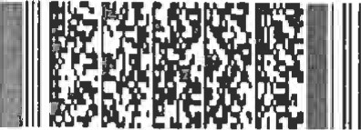 GUATEMALA, ENERO DE 2023 ÍNDICE Página

1. INFORMACIÓN GENERAL DE LA ENTIDAD AUDITADA 1

1 .1 Base legal 1

1 .2 Misión 1

1 .3 Visión 1

1 .4 Función 1

1 .5 Materia controlada 2

1. FUNDAMENTO LEGAL PARA LA PRÁCTICA DE LA AUDITORÍA 3
2. IDENTIFICACIÓN DE LAS NORMAS DE AUDITORÍA 3

OBSERVADAS

4. NIVEL DE SEGURIDAD 3

5. OBLIGACIONES DE LAS DISTINTAS PARTES 4

6. OBJETIVOS DE LA AUDITORÍA 5

6.1 General 5

6.2 Específicos 5

7. ALCANCE 5

Área de cumplimiento 5

Área del especialista 6

Limitaciones al alcance 6

8. CRITERIOS 6

9. TÉCNICAS, PROCEDIMIENTOS Y/O METODOLOGÍA 8

10. RESULTADOS DE LA AUDITORÍA 9

Hallazgos relacionados con el cumplimiento a leyes y regulaciones aplicables 9

Conclusión 32

11. AUTORIDADES DE LA ENTIDAD, DURANTE EL PERÍODO AUDITADO 33

12. EQUIPO DE AUDITORÍA ÁREA DE CUMPLIMIENTO 34

13. ANEXOS 35

Nombramiento

Otros

INTEGRIDAD,

CCC EFICIENCIA Y

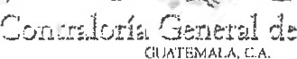 CuentasTRANSPARENCIA

Guatemala, 12 de enero de 2023

Magister

Claudia Patricia Ruiz Casasola de Estrada

Ministra de Educacion

MINISTERIO DE EDUCACION Su despacho

Señor (a) Ministra de Educacion:

El equipo de auditoría, designado de conformidad con el (los) nombramiento(s) No. (Nos.) DAS-03-0024-2022 de fecha 02 de junio de 2022, ha practicado auditoría de cumplimiento con seguridad limitada, en (el) (la) MINISTERIO DE EDUCACION.

Nuestro examen se basó en la evaluación documental que soportan los movimientos realizados en el Sistema de Gestión Financiera, por el usuario RCOTZOJAY, en la Dirección Departamental de Educación de Guatemala Occidente, según providencia PROV-DAS-12-0005-2022, de conformidad con las leyes, reglamentos, acuerdos gubernativos y otras disposiciones aplicables, durante el período comprendido del 01 de agosto de 2020 al 31 de agosto de 2021 , del resultado del trabajo realizado, se detectaron aspectos importantes que merecen ser mencionados:

Hallazgos relacionados con el Cumplimiento a Leyes y Regulaciones

Aplicables

Área de cumplimiento

1. Vulnerabilidad en la seguridad de información en el Sistema de Gestión Financiera
2. Limitaciones al alcance de la auditoría

El (Los) hallazgo (s) contenido (s) en el presente informe, se dio (dieron) a conocer por el equipo de auditoría a las personas responsables de la entidad auditada oportunamente.



INTEGRIDAD,

EFICIENCIA Y

TRANSPARENCIA

Los comentarios y conclusiones que se determinaron se encuentran en detalle en el informe de auditoría adjunto.

La auditoría fue practicada por los auditores: Licda. Wendy Marisol López Ramírez, Lic. Teófilo Remigio Caal Barrientos (Coordinador) y Lic. Juan Jose Lopez Y Lopez (Supervisor).

Atentamente,

EQUIPO DE AUDITORÍA

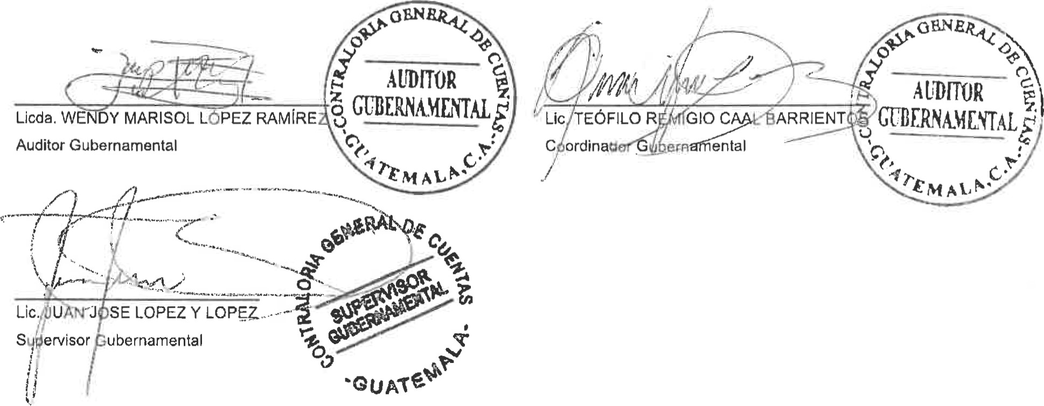

ÁREA

DE

CUMPLIMIENTO





1. INFORMACIÓN GENERAL DE LA ENTIDAD AUDITADA
   1. Base legal

De conformidad con lo que preceptúa la Constitución Política de la República de Guatemala, artículo 71, Derecho a la educación, establece: "Se garantiza la libertad de enseñanza y de criterio docente. Es obligación del Estado proporcionar y facilitar educación a sus habitantes sin discriminación alguna. Se declara de utilidad y necesidad pública la fundación y mantenimiento de centros educativos culturales y museos." Artículo 72, Fines de la educación: "La educación tiene como fin primordial el desarrollo integral de la persona humana, el conocimiento de la realidad y cultura nacional y universal. Se declara de interés nacional la educación, la instrucción, formación social y la enseñanza sistemática de la Constitución de la República y de los derechos humanos."

Decreto Legislativo No. 12-91, Ley de Educación Nacional, artículo 8, Definición, establece: "El Ministerio de Educación es la Institución del Estado responsable de coordinar y ejecutar las políticas educativas, determinadas por el Sistema Educativo del país."

|  |
| --- |
|  |
| MINISTERIO DE EDUCAC;ON  INFORME DE AUDITORIA DE CUMPLIMIENTO CON SEGURIDAD LIMITADA PERÍODO DEL 01 DE AGOSTO DE 2020 AL 31 OE AGOSTO DE 2021 |

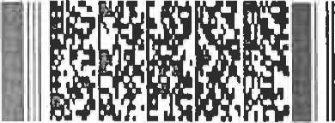Decreto No. 114-97, Ley del Organismo Ejecutivo, artículo 33, Ministerio de Educación, establece: "Le corresponde lo relativo a la aplicación del régimen jurídico concerniente a los servicios escolares y extraescolares para la educación de los guatemaltecos..."

* 1. Misión

Somos una institución evolutiva, organizada, eficiente y eficaz, generadora de oportunidades de enseñanza-aprendizaje, orientada a resultados, que aprovecha diligentemente las oportunidades que el siglo XXI le brinda y comprometida con una Guatemala mejor.

* 1. Visión

Formar ciudadanos con carácter, capaces de aprender por sí mismos, orgullosos de ser guatemaltecos, empeñados en conseguir su desarrollo integral, con principios, valores y convicciones que fundamentan su conducta.

* 1. Función

El Ministerio de Educación tiene las siguientes funciones: 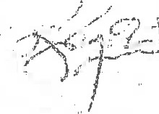

2

1. Formular y administrar la política educativa, velando por la calidad y la cobertura de la prestación de los servicios educativos públicos y privados, todo ello de conformidad con la ley.
2. Coordinar con el Ministerio de Comunicaciones, Infraestructura y Vivienda las propuestas para formular y poner en vigor las normas técnicas para la infraestructura del sector.
3. Velar porque el sistema educativo del Estado contribuya al desarrollo integral de la persona, con base en los principios constitucionales de respeto a la vida, la libertad, la justicia, la seguridad y la paz y al carácter multiétnico, pluricultural y multilingüe de Guatemala.
4. Coordinar esfuerzos con las universidades y otras entidades educativas del país, para lograr el mejoramiento cualitativo del sistema educativo nacional.
5. Coordinar y velar por el adecuado funcionamiento de los sistemas nacionales de alfabetización, planificación educativa, investigación, evaluación, capacitación de docentes y personal magisterial, y educación intercultural ajustándolos a las diferentes realidades regionales y étnicas del país.
6. Promover la autogestión educativa y la descentralización de los recursos económicos para los servicios de apoyo educativo mediante la organización de comités educativos, juntas escolares y otras modalidades en todas las escuelas oficiales públicas; así como aprobarles sus estatutos y reconocer su personalidad jurídica.
7. Administrar en forma descentralizada y subsidiaria los servicios de elaboración, producción e impresión de textos, materiales educativos y servicios de apoyo a la prestación de los servicios educativos.
8. Formular la política de becas y administrar descentralizadamente el sistema de becas y bolsas de estudio que otorga el Estado.

1.5 Materia controlada

La Auditoría de Cumplimiento con Seguridad Limitada, comprendió la evaluación documental que soportan los movimientos realizados en el Sistema de Gestión Financiera, por el usuario RCOTZOJAY, en la Dirección Departamental de

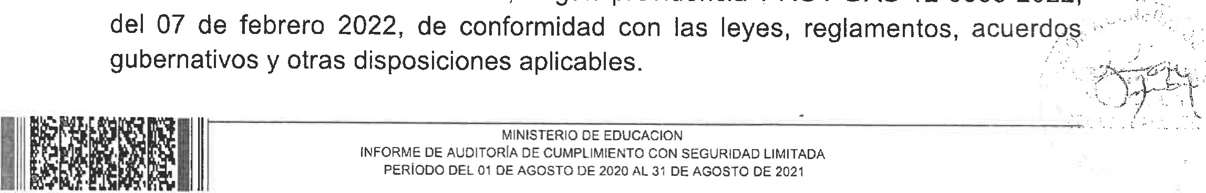

Educación

Guatemala

Occidente,

según

providencia

PROV-DAS-12-0005-2022,

3

2. FUNDAMENTO LEGAL PARA LA PRÁCTICA DE LA AUDITORÍA

La auditoría se realizó con base en:

La Constitución Política de la República de Guatemala, de la Asamblea Nacional Constituyente, artículo 232.

El Decreto Número 31-2002, el Congreso de la República de Guatemala, Ley Orgánica de la Contraloría General de Cuentas, y sus Reformas, artículos 2. Ámbito de competencia y 4. Atribuciones.

El Acuerdo Gubernativo No. 96-2019, el Presidente de la República, Reglamento de la Ley Orgánica de la Contraloría General de Cuentas y sus Reformas.

El Acuerdo Número A-066-2021, el Contralor General de Cuentas aprueba la actualización de los Manuales de Auditoría Gubernamental; Manual de Auditoría de Cumplimiento Gubernamental.

|  |
| --- |
|  |
| MINISTERIO DE EDUCACION  INFORME DE AUDITORIA DE CUMPLIMIENTO CON SEGURIDAD LIMITADA  PERIODO DEL 01 DE AGOSTO DE 2020 AL 31 DE AGOSTO DE 2021 |

El Acuerdo Número 09-03, el Jefe de la Contraloría General de Cuentas, artículo 1, literal a) Normas Generales de Control Interno.

El Acuerdo A-075-2017, el Contralor General de Cuentas, Normas de Auditoría Gubernamental de carácter técnico, denominadas "Normas Internacionales de las Entidades Fiscalizadoras Superiores adaptadas a Guatemala", ISSAI.GT.

Nombramiento de Auditoría de Cumplimiento con Seguridad Limitada No. DAS-03-0024-2022 del 02 de junio de 2022.

3. IDENTIFICACIÓN DE LAS NORMAS DE AUDITORÍA OBSERVADAS

Para efectuar la Auditoría de Cumplimiento con Seguridad Limitada, se observó las Normas Internacionales de las Entidades Fiscalizadoras Superiores adaptadas a Guatemala -ISSAI.GT-; 400 Principios Fundamentales de la Auditoría de Cumplimiento y 4000 Norma para las Auditorías de Cumplimiento, ya que constituyen el marco conceptual, metodológico y de buenas prácticas que deben ser observadas y aplicadas para ejercer el control gubernamental interno y externo, en lo que corresponda al contexto nacional.

# NIVEL DE SEGURIDAD

La auditoría es con nivel de seguridad limitada. En este nivel de seguridad, los procedimientos suelen estar limitados a revisiones y análisis de la materia controlada, no se realiza análisis de riesgos ni evaluación del diseño del sistema

de control interno de la entidad.

# OBLIGACIONES DE LAS DISTINTAS PARTES

5.1 Obligaciones del Equipo de Auditoría

De conformidad a la función fiscalizadora descrita en la Constitución Política de la República de Guatemala, según lo establecido en el artículo 232, Contraloría General de Cuentas, fuimos designados para efectuar la Auditoría de Cumplimiento con Seguridad Limitada mediante el Nombramiento Número DAS-03-0024-2022 del 02 de junio de 2022, de manera objetiva y en el plazo establecido según la planificación de auditoría.

Se observó las Normas Internacionales de las Entidades Fiscalizadoras Superiores adaptadas a Guatemala, -ISSAI.GT-, leyes, disposiciones vigentes aplicables a la entidad auditada.

Asimismo, el Equipo de Auditoría al finalizar el trabajo de campo, procedió a notificar los posibles hallazgos a los responsables, funcionarios y empleados de la entidad y convocó a una reunión virtual, a efecto que proporcionaran las pruebas de descargo correspondientes. Posteriormente el Equipo de Auditoría, analizó tas pruebas de descargo, previo a confirmar o desvanecer los mismos. Con la finalidad de Cumplir con lo establecido en la Constitución Política de la República de Guatemala, artículo 12 Derecho de Defensa y el Decreto Número 2-89, el Congreso de la República de Guatemala, Ley del Organismo Judicial, artículo 16 Debido Proceso.

5.2 Obligaciones de la Entidad

Por tratarse de una Auditoría de Cumplimiento con Seguridad Limitada, se evaluó la documentación de respaldo de los movimientos registrados en el Sistema de Gestión Financiera, por el usuario RCOTZOJAY, el cual fue utilizado en la Unidad Ejecutora 326 Dirección Departamental de Educación Guatemala Occidente, del Ministerio de Educación, de conformidad con las leyes, reglamentos, acuerdos gubernativos y otras disposiciones internas aplicables, por el período comprendido del 01 de agosto de 2020 al 31 de agosto de 2021.

La Dirección Departamental de Educación Guatemala Occidente, está obligada a presentar la información y documentación dentro del plazo requerido, facilitar al Equipo de Auditoría acceso a toda la información que sea pertinente y a permitir el

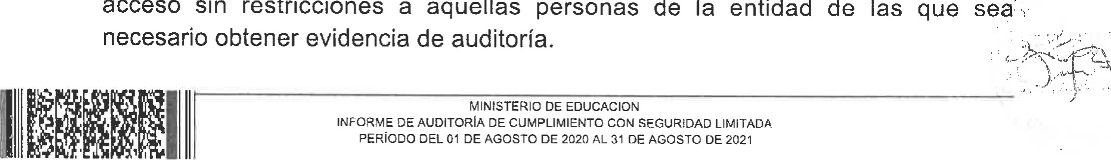

acceso

sin

restricciones

a

aquellas

personas

de

la

entidad

de

las

que

sea

Corresoonde a los Funcionarios y Empleados Públicos de Ja entidad, exhibir la documentación requerida por el Equipo de Auditoría, de acuerdo al plazo determinado en el Decreto Número 31-2002, el Congreso de la República de Guatemala, Ley Orgánica de la Contraloría General de Cuentas, artículo 7. Acceso y disposición de información; establece: "...quedan sujetas a colaborar con la Contraloría General de Cuentas, están obligados a proporcionar a requerimiento de ésta, toda clase de datos e informaciones necesarias para la aplicación de esta Ley, en un plazo de (7) días.. " y facilitarán al Equipo de Auditoría el acceso a la misma que sea pertinente para la respectiva verificación del cumplimiento de los aspectos y cualquier otro material relacionado.

# OBJETIVOS DE LA AUDITORÍA

## General

|  |
| --- |
|  |
| MINISTERIO DE EDUCACION  INFORME DE AUDITORIA DE CUMPLIMIENTO CON SEGURIDAD LIMITADA  PERIODO DEL 01 DE AGOSTO DE 2020 AL 31 DE AGOSTO DE 2021 |

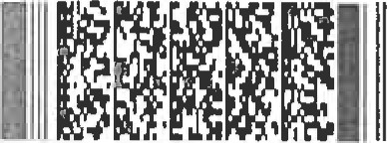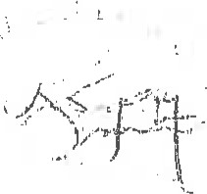Evaluar la documentación de respaldo de los movimientos registrados en el Sistema de Gestión Financiera, por el usuario RCOTZOJAY, en la Unidad Ejecutora 326 Dirección Departamental de Educación Guatemala Occidente, del Ministerio de Educación, de conformidad con las leyes, reglamentos, acuerdos gubernativos y otras disposiciones internas aplicables, por el período comprendido del 01 de agosto de 2020 al 31 de agosto de 2021.

## Específicos

Verificar la legitimidad de los registros realizados por el usuario RCOTZOJAY.

Determinar el responsable de autorizar y aprobar los registros realizados por el usuario RCOTZOJAY

Establecer que los valores estén debidamente integrados y que permitan identificar a que operaciones corresponden.

Determinar si existe normativa para la baja o depuración de usuarios en el Sistema de Gestión Financiera.

# ALCANCE

## Área de cumplimiento

En el examen de Auditoría de Cumplimiento con Seguridad Limitada, se incluyó la evaluación de la documentación de respaldo de los registros en el Sistema de Gestión Financiera, por el usuario RCOTZOJAY, en la Unidad Ejecutora 326

Dirección Departamental de Educación Guatemala Occidente, del Ministerio de Educación, de conformidad con -las leyes, reglamentos, acuerdos gubernativos y otras disposiciones internas aplicables, por el período comprendido del 01 de agostos de 2020 al 31 de agosto 2021.

## Área del especialista

Para la presente Auditoría de Cumplimiento con Seguridad Limitada, no fue necesario incluir la participación de un experto.

## Limitaciones al alcance

Durante la revisión a los documentos de respaldo de los registros realizados con el usuario RCOTZOJAY en el Sistema de Gestión Financiera, posterior a la fecha efectiva de baja del colaborador responsable de dicho usuario, al momento de realizar las pruebas sustantivas y analíticas correspondientes por parte del Equipo de Auditoría, no se pudo constatar que los registros estuvieran reflejados en los Libros de Bancos, derivado que no se realizaron las conciliaciones bancarias de algunos meses del Ejercicio Fiscal 2020, lo cual generó el Hallazgo No. 2 Limitaciones al alcance de la auditoría, relacionado al Cumplimiento de Leyes y Regulaciones Aplicables.

# CRITERIOS

Se identificó las leyes, normas generales y específicas objeto de la evaluación, en relación a la Auditoría de Cumplimiento con Seguridad Limitada.

Leyes Generales:

La Constitución Política de la República de Guatemala, de la Asamblea Nacional Constituyente, artículo 232.

El Decreto Número 31-2002, el Congreso de la República de Guatemala, Ley Orgánica de la Contraloría General de Cuentas, y sus reformas, artículos 2. Ámbito de competencia y 4. Atribuciones.

El Acuerdo Gubernativo No. 96-2019, el Presidente de la República, Reglamento de la Ley Orgánica de la Contraloría General de Cuentas y sus Reformas.

El Decreto Número 89-2002, el Congreso de la República de Guatemala, Ley de

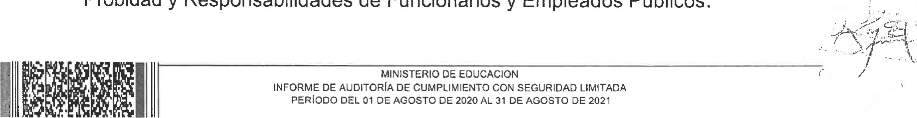

Probidad

y

Responsabilidades

de

Funcionarios

y

Empleados

Públicos.

El Acuerdo Gubernativo Número 613-2005, el Presidente de la República de Guatemala, Reglamento de la Ley de Probidad y Responsabilidades de Funcionarios y Empleados Públicos.

El Acuerdo Número A-066-2021, el Contralor General de Cuentas aprueba la actualización de los Manuales de Auditoría Gubernamental; Manual de Auditoría de Cumplimiento Gubernamental.

El Acuerdo Número 09-03, el Jefe de la Contraloría General de Cuentas, artículo 1, literal a) Normas Generales de Control Interno.

El Acuerdo A-075-2017, el Contralor Generat de Cuentas, Normas de Auditoría Gubernamental de carácter técnico, denominadas "Normas Internacionales de las Entidades Fiscalizadoras Superiores adaptadas a Guatemala", ISSAI.GT.

Leyes Específicas:

El Acuerdo Gubernativo Número 225-2008, el Presidente de la República, Reglamento Orgánico Interno del Ministerio de Educación.

El Acuerdo Ministerial Número 3667-2012, la Ministra de Educación, Desconcentrar en las Direcciones Departamentales de Educación la Asignación, Administración, Ejecución y Dotación de Recursos Financieros a los Centros Educativos Públicos para Implementar los Servicios de Apoyo.

El Acuerdo Ministerial No. 2409-2010, et Ministerio de Educación, Reglamento Interno de las Direcciones Departamentales de Educación.

El Acuerdo Gubernativo N O 165-96, el Vicepresidente de la República en Funciones de Presidente, Creación de las Direcciones Departamentales de Educación.

El Acuerdo Ministerial No. 94-2020, el Ministro de Educación, artículo 1 0 . Aprobar el Manual de Funciones, Organización y Puestos de las Direcciones Departamentales de Educación -DIDEDUC-,

El Acuerdo Ministerial No. 1953-2021, la Ministra de Educación, artículo 1. Aprobar el Manual de Funciones, Organización y Puestos de las Direcciones Departamentales de Educación -DIDEDUC-.

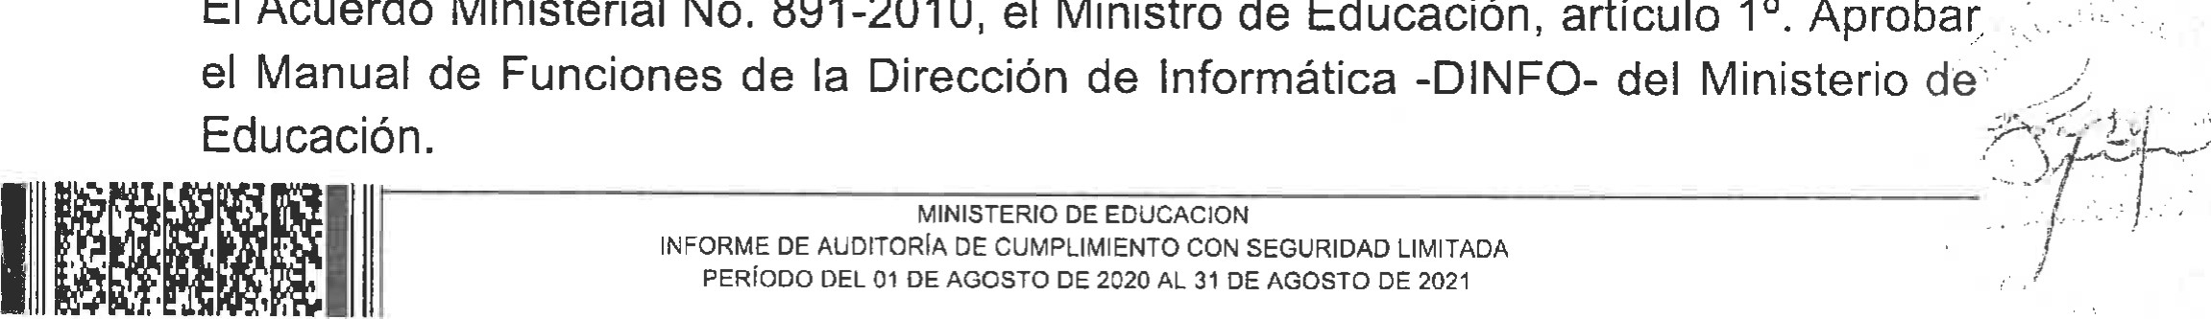

El

Acuerdo

Ministerial

No.

891-2010,

el

Ministro

de

Educación,

artículo

Aprobar

El Acuerdo Ministerial Número 2072-2009, la Ministra de Educación, Reglamento interno de trabajo del Ministerio de Educación.

Resolución No. 002-2021 , la Ministra de Educación, Normas Generales para la Ejecución Presupuestaria y Financiera, y Normas de Austeridad y Contención del Gasto, correspondientes al Ejercicio Fiscal 2021.

Manual de Políticas de Usuarios de Red y Correo Electrónico Institucional de Ministerio de Educación, Código: DES-MAN-02, Versión: 1.

Resolución No. 1 1 13, el Ministro de Educación, resuelve Aprobar la utilización de los documentos que encuentran en el Sitio Web del Sistema de Gestión de la Calidad del Ministerio de Educación.

# TÉCNICAS, PROCEDIMIENTOS Y/O METODOLOGÍA

|  |
| --- |
|  |
| MINISTERIO OE EDUCACION  INFORME DE AUDITORIA DE CUMPLIMIENTO CON SEGURIDAD LIMITADA  PERiODO DEL 01 DE ACOSTO DE 2020 AL 31 DE AGOSTO DE 2021 |

La auditoría de Cumplimiento con Seguridad Limitada, abarcó el período del 01 de agosto de 2020 al 31 de agosto de 2021 en la Dirección Departamental de Educación Guatemala Occidente, del Ministerio de Educación, tiempo durante el cual el Departamento Financiero realizó registros en el Sistema de Gestión Financiera a partir del 01 de noviembre de 2020, referente a la emisión, registro de Cuota de Operación Escuela por medio de Recibos de Ingresos Varios Forma 6342.

Derivado de lo anterior y en atención a lo establecido en Las Normas Internacionales de las Entidades Fiscalizadoras Superiores Adaptadas a Guatemala —ISSAI.GT- y a la -ISSAl.GT-4000 Normas para la Auditoría de Cumplimiento, numerales: 139. El auditor debe aplicar los procedimientos necesarios para obtener una evidencia de auditoría suficiente y apropiada con respecto a la actuación del funcionario público responsable de actos de incumplimiento o ilícitos. 144. El auditor debe seleccionar una combinación de técnicas de auditoría que le permita formular una conclusión con el nivel de seguridad determinado. 145. El auditor aplicará unos procedimientos de auditoría eficaces, de conformidad con el plan de auditoría, que le permitan recopilar la evidencia necesaria y cumplir los objetivos fijados. Con frecuencia, el auditor necesitará combinar y comparar la evidencia de diferentes fuentes empleando distintas técnicas y métodos para satisfacer los requerimientos de suficiencia y pertinencia. Para tal efecto se aplicaron las siguientes técnicas, procedimientos y/o metodologías:

1. Indagación: Se solicitó la Normativa aplicable para la baja o desactivación de usuarios en el Sistema de Gestión Financiera y los procedimientos para su

aplicación.

Se entrevistó a la señora Reyna Celeste Cristina Cotzojay Patzan, elaborando una cédula narrativa, con los argumentos relacionados al uso del usuario RCOTZJAY, posterior a la fecha efectiva de baja del colaborador responsable de dicho usuario.

Se trasladó un cuestionario a la Jefe del Departamento Financiero, a la Coordinadora de Operaciones de Caja y a la Coordinadora de Análisis Documental, sobre la utilización del usuario RCOTZOJAY, en el Sistema de Gestión Financiera.

1. Inspección: Se evaluó documentos de soporte correspondientes al período del 01 de agosto al 01 de diciembre de 2020, para determinar, si existían registros y documentos contables que ampararan la bitácora proporcionada por la Dirección de Informática del Ministerio de Educación, que fueron realizados con el usuario RCOTZOJAY, posterior a la fecha efectiva de baja del colaborador responsable.
2. Confirmación externa: Se solicitó a la Dirección de Informática -DINFO-, del Ministerio de Educación, la confirmación de que et usuario RCOTZOJAY haya sido debidamente desactivado en el Sistema de Gestión Financiera, como lo establece la normativa interna.
3. Recálculo: Se verificaron las cantidades detalladas en los Recibos de Ingresos Varios, Forma 63-A2 de conformidad con la documentación de soporte.
4. Procedimientos analíticos: Se determinó a los responsables de utilizar y autorizar el uso del usuario RCOTZOJAY en el Sistema de Gestión Financiera, posterior a la fecha en que el colaborador responsable de dicho usuario fue dado de baja.

# RESULTADOS DE LA AUDITORÍA

## Hallazgos relacionados con el cumplimiento a leyes y regulaciones aplicables

Área de cumplimiento

Hallazgo No. 1

Vulnerabilidad en la seguridad de información el Sistema de Gestión 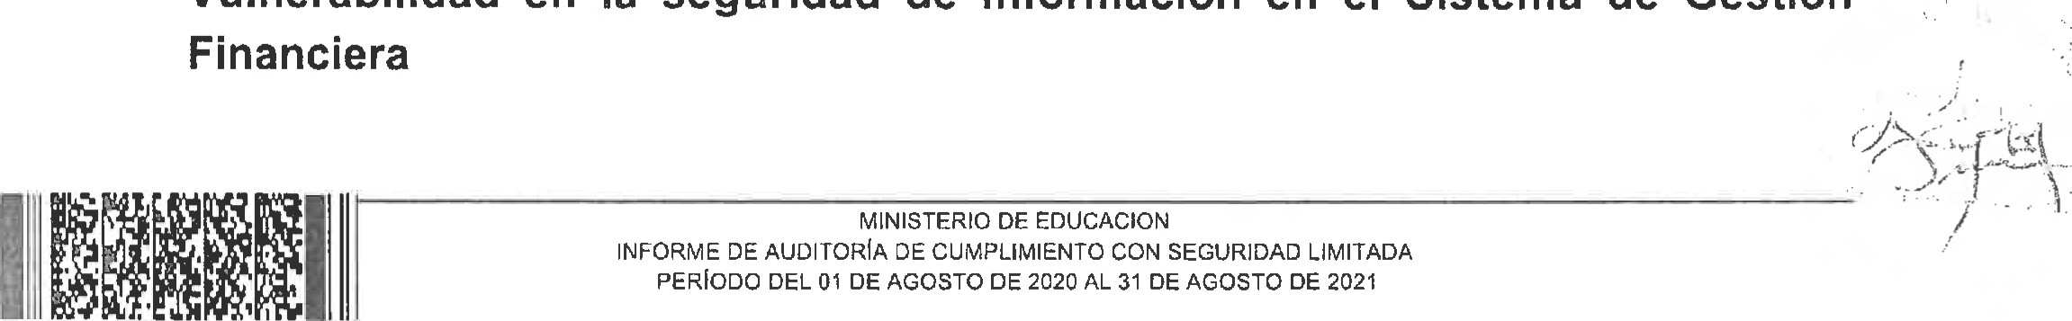Financiera

Condición

En el Ministerio de Educación, Unidad Ejecutora 326 Dirección Departamental de Educación Guatemala Occidente, clase 1 1000 Ingresos no Tributarios, rubro 1 1990 Otros Ingresos No Tributarios, auxiliar 07 Operación Escuela, se determinó que en el ejercicio fiscal 2020, en el Departamento Financiero se utilizó el usuario RCOTZOJAY para el registro de 20 Recibos de Ingresos Varios, Forma 63-A2, por un total de Q23, 786.00 en el Sistema de Gestión Financiera; posterior a la fecha efectiva de baja del colaborador responsable de dicho usuario, la cual fue a partir del 01 de noviembre de 2020, tal como se detalla a continuación:

Documentos registrados en el Sistema de Gestión Financiera por medio del usuario RCOTZOJAY posterior al 01 de noviembre de 2020.

(Cifras en quetzales)

|  |  |  |  |  |  |  |  |  |  |  |  |  |  |  |  |  |  |  |  |  |  |  |  |  |  |  |  |  |  |  |  |  |  |  |  |  |  |  |  |  |  |  |  |  |  |  |  |  |  |  |  |  |  |  |  |  |  |  |  |  |  |  |  |  |  |  |  |  |  |  |  |  |  |  |  |  |  |  |  |  |  |  |  |  |  |  |  |  |  |  |  |  |  |  |  |  |  |  |  |  |  |  |  |  |  |  |  |  |  |  |  |  |  |  |  |  |  |  |  |  |
| --- | --- | --- | --- | --- | --- | --- | --- | --- | --- | --- | --- | --- | --- | --- | --- | --- | --- | --- | --- | --- | --- | --- | --- | --- | --- | --- | --- | --- | --- | --- | --- | --- | --- | --- | --- | --- | --- | --- | --- | --- | --- | --- | --- | --- | --- | --- | --- | --- | --- | --- | --- | --- | --- | --- | --- | --- | --- | --- | --- | --- | --- | --- | --- | --- | --- | --- | --- | --- | --- | --- | --- | --- | --- | --- | --- | --- | --- | --- | --- | --- | --- | --- | --- | --- | --- | --- | --- | --- | --- | --- | --- | --- | --- | --- | --- | --- | --- | --- | --- | --- | --- | --- | --- | --- | --- | --- | --- | --- | --- | --- | --- | --- | --- | --- | --- | --- | --- | --- | --- | --- |
| |  |  |  |  |  |  |  |  | | --- | --- | --- | --- | --- | --- | --- | --- | | No. | Fecha del registro | | | Fecha de  Forma 63-A2 | Forma  63-A2 | Descripción | Monto | | 1 | 04/1 1/2020 | | | 04/11 /2020 | 754715 | Cuota Operación Escuela 2020, Código. 01-10-0030-45, D M. 98375612 | 375.00 | | 2 | 04/1 1/2020 | | | 04/11 /2020 | 754716 | Cuota Operación Escuela 2020,  Código. 01-10-0030-45, D.M. 98375613 | 348.00 | | 3 | 04/1 1/2020 | | | 04/11 /2020 | 754717 | Cuota Operación Escuela 2020,  Código. 01-08-0672-42, D.M. 55923260 | 16.00 | | 4 | 05/1 1/2020 | | | 05/11/2020 | 754718 | Cuota Operación Escuela 2020,  Código. 01-08-0265-42, D.M. 64231736 | 18.00 | | 5 | 05/1 1/2020 | | | 05/1 1/2020 | 754719 | Cuota Operación Escuela 2020,  Código. 01-08-0268-43, D M . 64231737 | 56.00 | | 6 | 05/1 1/2020 | | | 05/11/2020 | 754720 | Cuota Operación Escuela 2020,  Código. 01-08-0266-45, D M . 64231738 | 63.00 | | 7 | 05/1 1/2020 | | | 05/11/2020 | 754721 | Cuota Operación Escuela 2020,  Código. 01-08-0267-46, D.M. 64231739 | 39.00 | | 8 | 05/1 1/2020 | | | 05/1 1/2020 | 754722 | Cuota Operación Escuela 2020,  Código. 01-10-0181-42, 01-10-0182-43,  D.M. 155302443 | 218.00 | | 9 | 05/1 1/2020 | | | 05/1112020 | 754723 | Cuota Operación Escuela 2020,  Código. 01-08-0787-42, D.M. 65151043 | 186.00 | | 10 | 05/1 1/2020 | | | 05/1112020 | 754724 | Cuota Operación Escuela 2020,  Código. 01-08-4150-42, 01-08-4236-43,  01-08-4471-45, D.M. 90818987 | 391 | | 1 1 | 05/1 1/2020 | | | 05/11/2020 | 754725 | Cuota Operación Escuela 2020,  Código. 01-08-6765-42, 01-08-6766-43,  01-08-0366-45, D M. 74759095 | 342.00 | | 12 | 05/1 1/2020 | | | 05/11/2020 | 754726 | Cuota Operación Escuela 2020,  Código. 01-08-6765-42, 01-08-6766-43,  01-08-0366-45, D.M. 74759095 | 3.00 | | 13 | 05/1 1/2020 | | | 05/1 1/2020 | 754727 | Cuota Operación Escuela 2020,  Código. 01-08-6765-42, 01-08-6766-43,  01-08-0366-45, D.M. 1818741569 | 303.00 | |  |  | MINISTERIO DE EDUCACION  INFORME DE AUDITORIA DE CUMPLIMIENTO CON SEGURIDAD LIMITADA  PERÍODO DEL 01 DE AGOSTO DE 2020 AL 31 DE AGOSTO DE 2021 | | | |  | |  |

If

|  |  |  |  |  |  |
| --- | --- | --- | --- | --- | --- |
| 14 | 05/1 1/2020 | 05/11/2020 | 754728 | Cuota Operación Escuela 2020,  Código. 01-08-6765-42, 01-08-0366,  D.M. 09780507 | 2.00 |
| 15 | 1 1/1 1/2020 | 11/11/2020 | 754729 | Cuota Operación Escuela 2020,  Código. 00-07-0654-45, D.M. 76563443 | 366.00 |
| 16 | 1 1/1 1/2020 | 11/11/2020 | 754730 | Cuota Operación Escuela 2020,  Código. 00-07-0177-46, D.M. 83563444 | 351 .oo |
| 17 | 12/1 1/2020 | 12/1 1/2020 | 754731 | Cuota Operación Escuela 2020, Código. 01-08-0471-42, 08-0471-43,  01-08-0473-45, D.M. 95377868 | 207.00 |
| 18 | 17/11/2020 | 17/1 1/2020 | 754732 | Cuota Operación Escuela 2020,  Código. 00-07-0640-45, D.M. 95612024 | 2, 727.00 |
| 19 | 25/11/2020 | 25/11/2020 | 754734 | Cuota Operación Escuela 2020,  Código. 01-10-0092-45, D.M. 65815368 | 2,763.oo |
| 20 | 30/1 1/2020 | 01/12/2020 | 754735 | Reconocimiento de depósitos no  identificados durante la recaudación de cuotas operación escuela 2020 en [a cuenta No. 3445406968. Según acta No. DF-081-2020. | 1 5,01 2.OO |
| TOTAL | | |  |  | 23786.00 |

|  |
| --- |
|  |
| MINISTERIO DE EDUCACION  INFORME DE AUDITORIA DE CUMPLIMIENTO CON SEGURIDAD LIMITADA  PERiODO DEL 01 DE AGOSTO DE 2020 AL 31 DE AGOSTO DE 2021 |

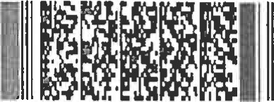Fuente: Oficio No. 367-2022 REF. DDEGO/HP/avm del 24 de junio de 2022.

Criterio

El Decreto Número 89-2002, el Congreso de la República de Guatemala, Ley de Probidad y Responsabilidades de Funcionarios y Empleados Públicos, artículo 6. Principios de probidad, establece: "Son principios de probidad los siguientes... b) El ejercicio de la función administrativa con transparencia... d) La prudencia en la administración de los recursos de las entidades del Estado... h) La actuación con honestidad y lealtad en el ejercicio del cargo o empleo o prestación de un servicio.. Y artículo 1 1. Grados de responsabilidad, establece: "La responsabilidad es principal cuando el sujeto de la misma esté obligado por disposición legal o reglamentaria a ejecutar o no ejecutar un acto, y subsidiaria cuando un tercero queda obligado por incumplimiento del responsable principal."

El Acuerdo Ministerial Número 2072-2009, ta Ministra de Educación, Reglamento interno de trabajo del Ministerio de Educación, artículo 3. Principios, establece: "Los servidores públicos que prestan sus servicios en el Ministerio de Educación, deben observar los siguientes principios en el ejercicio de sus labores: Disciplina; Confidencialidad; Transparencia; Eficiencia; Eficacia; Honestidad; Integridad; Honradez; y, Puntualidad." Y artículo 46. Disposiciones relativas al uso del equipo de cómputo, correo electrónico, internet u otro servicio similar, establece: "Los servidores públicos del Ministerio de Educación, están obligados a velar por el uso correcto del equipo de cómputo que se les asigne, así como correo electrónico, internet u otro servicio similar, por ser una herramienta que coadyuva con el

desempeño de las funciones, debiendo observar las siguientes disposiciones: ... j) Los usuarios serán los responsables del uso de la clave de acceso y contraseña de seguridad asignadas por la Dirección de Informática; no deben compartirlo con otro usuario..

La Resolución No. 1 1 13, el Ministro de Educación y el Viceministro de Educación, resuelven: l) Aprobar la publicación y utilización de los documentos que encuentran en el Sitio Web del Sistema de Gestión de la Calidad del Ministerio de Educación, Manual de Políticas de usuarios de red y correo electrónico institucional del ministerio de educación, Código DES-MAN-02, Versión: 1 , 4. Reglas Básicas, establece: El Usuario de red y correo electrónico es unipersonal e intransferible.. " 6. Creación de solicitud, establece: .i) En el caso de que la persona dejara de laborar por cualquier razón en MINEDUC, el responsable de solicitar la eliminación del usuario es el jefe de la Unidad Administrativa a la que pertenece dicha persona. de no realizar la solicitud de desactivación las acciones realizadas con el usuario del colaborador será responsabilidad del jefe que autorizó la creación del mismo a partir de la fecha que el colaborador deje de prestar sus servicios al Ministerio de Educación..." Guía de gestión de usuarios para accesar a las aplicaciones del Ministerio de Educación, Código: DES-GUl-05, Versión: 1, Generación del Formulario, DES-FOR-05, 'SISTEMA DE ACCESO A APLICACIONES", establece: " ..Se deberán considerar las siguientes reglas básicas al momento de generar el formulario DES-FORM-05, "Sistema de Acceso a Aplicaciones"...5. Cuando sucedan cambios de actividades del personal, traslados a otras dependencias o áreas y al dejar de laborar el propietario del usuario o el Director de la dependencia debe notificarlo a la Dirección de Informática; enviando un formulario DES-FOR-05 solicitando la des-asignación de permisos..." Desactivación de usuario, establece: "Esta se utiliza para pedir que todos nuestros permisos sean cancelados y además de nuestro usuario de base de datos quede sin acceso a todos los sistemas y sus roles (debe utilizarse al termino de las relaciones laborales definitivas o cuando ocurren cambios de dependencia laboral)."

El Acuerdo Ministerial No. 94-2020, el Ministro de Educación, Manual de

Funciones, Organización y Puestos de las Direcciones Departamentales de Educación -DIDEDUC-, Código DES-MAN-08, Versión: 02, 5. Descripciones de puestos, 20. Jefe del Departamento Financiero, establece: ...2.8 FUNCIONES PRINCIPALES DEL PUESTO... 1. Planificar, organizar, dirigir y controlar las funciones asignadas a su área, así como asignar trabajo del personal a su cargo.. 20. Controlar, y ejecutar cuando le corresponda de acuerdo a los usuarios asignados, que las operaciones en los sistemas de SIGES, SICOIN, e-SIRH, y otros que se le asignen, se efectúen de acuerdo a los procesos legalmente establecidos... 33. Asignar y ejecutar actividades y/o roles en los sistemas informáticos de los procesos de su área, que estén desconcentrados o que se

|  |  |  |  |
| --- | --- | --- | --- |
|  | |  | | --- | |  | | MINISTERIO DE EDUCACION  INFORME DE AUDITORÍA DE CUMPLIMIENTO CON SEGURIDAD LIMITADA PERIODO DEL 01 DE AGOSTO DE 2020 AL 31 DE AGOSTO DE 2021 | |

desconcentren a futuro, de acuerdo a las necesidades o asignaciones dadas a la Dirección, con el fin que dichos procesos se lleven a cabo en los tiempos establecidos y respondiendo a las necesidades de la Comunidad Educativa, dicha asignación debe realizarse por medio de documento oficial emitido por el jefe inmediato. . .

Causa

El Director Ejecutivo IV, quien fungió como Director Departamental de Educación, no realizó las gestiones de forma oportuna para la desactivación del usuario RCOTZOJAY, tal como Io establece la normativa legal vigente.

La Profesional III, quien fungió como Jefe del Departamento Financiero, permitió que se utilizara el usuario RCOTZOJAY para el registro de los documentos en el Sistema de Gestión Financiera, conociendo la fecha efectiva de baja de la persona a quien se asignó originalmente dicho usuario.

La Profesional III, quien fungió como Coordinador de Operaciones de Caja, utilizó el usuario RCOTZOJAY para el registro de los documentos en el Sistema de Gestión Financiera, conociendo que dicho usuario no le pertenecía.

La Asistente Profesional l, quien fungió como Asistente de Análisis documental, no realizó las gestiones necesarias para la desactivación de su usuario en el Sistema de Gestión Financiera y compartió la contraseña de dicho usuario.

Efecto

Utilización de usuario por persona distinta al responsable asignado.

Riesgo de uso inadecuado del usuario, en el Sistema de Gestión Financiera.

Recomendación

La Ministra de Educación, debe girar instrucciones al Director Ejecutivo IV, quien funge como Director Departamental de Educación, para que realice las gestiones pertinentes para la desactivación de los usuarios en el Sistema de Gestión Financiera, de forma oportuna tal como lo establece la normativa legal vigente.

El Director Ejecutivo IV, quien funge como Director Departamental de Educación, debe girar instrucciones al Profesional III, quien funge como Jefe del Departamento Financiero y éste a su vez, al Profesional III, quien funge como Coordinador de Operaciones de Caja y al Asistente Profesional l, quien funge como Asistente de Análisis Documental, para que se apliquen los controles pertinentes para garantizar la fiabilidad y transparencia de la información

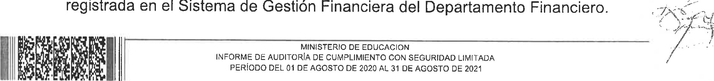

registrada

Comentario de los responsables

En memorial s/n del 24 de octubre de 2022, el licenciado Hugo Leonel Aquino Abrego, Director Ejecutivo IV, quien fungió como Director Departamental de Educación, por el período comprendido del 01 de agosto de 2020 al 17 de marzo de 2021, manifiesta: "...ANALISIS NORMATIVA LEGAL VIGENTE: 1. El Ministerio de Educación a través de las diferentes normativas legales vigentes que ha establecido para cada proceso administrativo, ha normado la competencia y los límites que administrativamente los funcionarios y empleados públicos deben observar en el desempeño de [a función pública. En base al Artículo 154 de la Constitución Política de la República de Guatemala: Función Pública: Sujeción a la Ley Los funcionarios son depositarios de la autoridad, responsables legalmente por su conducta oficial sujetos a la Ley y jamás superiores a ella. 2. El Acuerdo Ministerial Número 2072-2009, de fecha 01 de septiembre de 2009, "Reglamento Interno de Trabajo del Ministerio de Educación Artículo 46 "Disposiciones Relativas al Uso de Equipo de Cómputo, Correo Electrónico (Internet u otro servicio similar), literal "j" determina la responsabilidad directa en la persona que cuenta con usuario de correo electrónico y usuario de sistemas autorizados por la Dirección de Información del Ministerio de Educación. 3. El Acuerdo Gubernativo 165-96 de fecha 21 de mayo de 1996 en sus Artículos 1. Direcciones Departamentales de Educación. Bajo la rectoría y autoridad del Ministerio de Educación, ...como órganos encargados de Planificar, Dirigir, COORDINAR y ejecutar las acciones educativas en los diferentes departamentos de la República. 5. Organización Interna. Las Direcciones Departamentales de Educación se Organizaran con las unidades técnicas y los recursos humanos necesarios para dar cumplimiento a las funciones asignadas. 14. Manual de Funciones y Procedimientos. Para coadyuvar a la eficiente organización y funcionamiento de las Direcciones Departamentales de Educación, deben elaborarse los manuales de funciones y procedimientos y otros instrumentos técnicos que contribuyan a dar cumplimiento al presente acuerdo. 4. MANUAL DE FUNCIONES, ORGANIZACIÓN Y PUESTOS NUMERAL 4.10 Las funciones específicas de la Sección Financiera son las siguientes: b. Autorizar en el SICOIN Y SIGES las operaciones presupuestarias, financieras y de compras aprobadas por las autoridades superiores de la Dirección Departamental de Educación. 5. MANUAL DE FUNCIONES, ORGANIZACIÓN Y PUESTOS: NOMBRE FUNCIONAL: DIRECTOR (A) DEPARTAMENTAL DE EDUCACIÓN (BILINGÜE

INTERCULTURAL, DONDE CORRESPONDA); Puestos Subalternos: Asistente de Dirección, Subdirecciones, Jefaturas Y/O Coordinaciones De: Fortalecimiento a la Comunidad Educativa, Técnica-Pedagógica, Administrativa- Financiera, y Comunicación Social, Auditoría Interna, Asesoría Jurídica, Planificación Educativa e Informática. 6. MANUAL DE FUNCIONES, ORGANIZACIÓN Y PUESTOS: NOMBRE FUNCIONAL: JEFE DE DEPARTAMENTO FINANCIERO (TIPO C)

JEFE SECCIÓN FINANCIERA (TIPO A Y B): Puestos Subalternos: Coordinador

DE

(A) de Análisis Documental Coordinador (A) de Registro y Seguimiento Presupuestario Coordinador (A) de Operaciones de Caja Coordinador (A) de Inventarios. 13. Aplicar una Efectiva Estructura de Control Interno en las Operaciones de la Unidad Desconcentrada de Administración Financiera, Así Como Evaluar De Manera Continua El Control Interno Y Proponer las mejoras que correspondan. 7. Código de Trabajo, Decreto Numero 1441, Articulo 83. El trabajador que desee dar por concluido su contrato por tiempo indeterminado sin justa causa o atendiendo únicamente a su propia voluntad y una vez haya trascurrido el periodo de prueba debe dar aviso previo al patrono de acuerdo con lo que expresamente se estipule en dicho contrato, o en su defecto de conformidad con las siguientes reglas: A) B) C). ...D) Después de cinco años de servicios continuos, con un mes de anticipación por lo menos. ANALISIS ADMINISTRATIVO: De acuerdo a los datos presentados por la Contraloría General de Cuentas en el posible hallazgo detectado por la entidad antes mencionada, los usuarios de correo electrónico que pertenecen a la Dirección Departamental de Educación Guatemala Occidente son los siguientes:

|  |  |  |  |  |
| --- | --- | --- | --- | --- |
| Usuario | Personal dado de baja | Fecha efectiva de baja | Unidad Ejecutora | Estado al 31/08/2021 |
| rcotzojay | Reyna Celeste Cristina Cotzojay Patzan |  | 326 Guatemala Occidente | Activo |

|  |
| --- |
|  |
| MINISTERIO DE EDUCACION  INFORME DE AUDITORIA DE CUMPLIMIENTO CON SEGURIDAD LIMITADA PERIODO DEL 01 DE AGOSTO DE 2020 AL 31 DE ACOSTO DE 2021 |

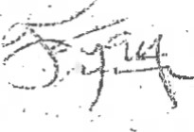Al realizar el análisis del proceso administrativo que se aplica en la Creación y Eliminación de los usuarios regulado en el numeral 6 "Creación de Solicitud" inciso i) del "MANUAL DE POLITICAS DE USUARIOS DE RED Y CORREO ELECTRONICO INSTITUCIONAL DEL MINISTERIO DE EDUCACIÓN". que establece: "En el caso de que la persona dejara de laborar por cualquier razón en MINEDUC, el responsable de solicitar la eliminación del usuario es el Jefe de la Unidad Administrativa (JEFE DE DEPARTAMENTO FINANCIERO (TIPO C) JEFE SECCIÓN FINANCIERA (TIPO A Y B) a la que pertenece dicha persona, de no realizar la solicitud de desactivación las acciones realizadas con el usuario del colaborador será responsabilidad del jefe que autorizó la creación del mismo (Inicio de la Relación Laboral) a partir de la fecha que el colaborador deje de prestar sus servicios al Ministerio de Educación"; se considera que las personas que tuvieron a la vista los documentos oficiales que sustenta la renuncia de las ex—servidora pública debieron inmediatamente dar el aviso correspondiente a la Coordinación de Informática en el formulario respectivo que para el efecto se tiene establecidos siendo el formulario DES-FOR-06 y así dar de baja en el sistema pertinente los usuarios de correos electrónicos. Sin embargo, a la presente fecha no se cuenta físicamente con la petición de los responsables como tampoco del jefe inmediato de la ex servidora, omitiendo las reglas y normas de cada proceso establecido por la autoridad rectora del proceso y autoridad nominadora correspondiente. El formulario DES-FOR-06 de ACCESO A LA RED versión 10, es el instrumento para solicitar la creación, modificación y eliminación de usuarios de acceso a la red del MINEDUC el cual, debe de ir firmado por el solicitante y Director de la unidad administrativa, con dicho formulario se procede a realizar las gestiones solicitadas. En la GUIA GESTIÒN DE USUARIOS PARA ACCESAR A LAS APLICACIONES DEL MINISTERIO DE EDUCACIÓN (publicado en el sistema interno ISO 9000) en el apartado Generación del Formulario, DES-FOR-05 "Sistema de Acceso a Aplicaciones" indica que es la Dirección de Informática es la encargada de gestionar concesiones de permisos de acceso a las aplicaciones y bases de datos a todos los colaboradores del Ministerio de Educación. Adicionalmente en el inciso 5) "Cuando sucedan cambios de actividades del personal, traslados a otras dependencias o áreas y al dejar de laborar el propietario del usuario o el director de la dependencia debe de notificarlo a la Dirección de Informática; enviando un formulario DES-FOR-05 solicitando la des-asignación de permisos". Y en el inciso 6) Los usuarios son los responsables del uso de la clave de acceso y contraseña de seguridad asignadas por la Dirección de Informática; no deben compartirlo con otro usuario. (Artículo 46, inciso j. Reglamento Interno de trabajo del Ministerio de Educación. El Departamento de Recursos Humanos de la Dirección Departamental de Educación Guatemala Occidente, informa a la unidad de Informática a través del Oficio RRHH-071-03-2022, de fecha 30 de marzo de 2022.. las cartas de renuncia de Reyna Celeste Cristina Cotzojay Patzan de Camey y Marina Angélica Rojas Marroquín, a quienes les fue aceptada la renuncia al Ministerio de Educación obviando las responsabilidades que como servidores públicos se deben cumplir previo a dejar el puesto, dentro de los cuales se encuentra dar el aviso correspondiente para la desactivación de los usuarios correspondientes, considerando que la responsabilidad es de la persona que renuncia como el Jefe de la unidad administrativa y solidariamente en el Director Departamental quien autoriza la creación del mismo. No se puede deducir la responsabilidad en mi cargo, en virtud que la omisión de acciones e irresponsabilidad de los servidores públicos directos perjudica las actividades administrativas por parte de los demás colaboradores del Ministerio de Educación que realizamos nuestro trabajo en el momento oportuno, bajo el principio de legalidad no cuento con acceso y/o permios que me permitan eliminar de oficio o des-asignar permisos a usuarios de bases de datos del Ministerio de Educación de acuerdo a la jurisdicción, ya que es una función exclusivamente de la Dirección de Informática por medio del correo gestionusuarios@mineduc.gob.gt Con base a lo anteriormente expuesto, se pueden obtener las siguientes conclusiones: 1. Considerando que todo Io antes expuesto evidencia que se cumple con la normativa legal Acuerdo Ministerial número 2072-2009, en la cual se establece que el usuario es el responsable del uso de la clave de acceso. En los manuales, guías y formularios se establece la responsabilidad de los firmantes, propietario del usuario, jefe de unidad administrativa y del Director/jefe que autorizo la creación del mismo de notificar cuando una persona deja de laborar en el Ministerio de Educación para desactivar y des-asignar los permisos. 2. En el caso de los usuarios de correo electrónico marojas y rcotzojay no presentaron el formulario DES-FOR-06 para su respectiva desactivación, adicionalmente no informó el iefe de la unidad administrativa ni el Director Departamental de Educación Guatemala Occidente quienes son los legitimados para dar los avisos correspondientes. 3. En el caso del usuario de sistemas rcotzojay, la desactivación y des-asignación de permisos de bases de datos es una función que realiza la Dirección de Informática del Ministerio de Educación mediante el formulario DES-FOR-05, Los usuarios son los responsables del uso de la clave de acceso y contraseña de seguridad asignadas por la Dirección de Informática; no deben compartirlo con otro usuario. Por to antes expuesto solicito que el hallazgo No. 1 Vulnerabilidad en la seguridad de información en el Sistema de Gestión Financiera sea desvanecido para mi persona, basado en el Artículo 28 derecho de Petición de la Constitución Política de la República de Guatemala en virtud que a mi juicio la responsabilidad se debe deducir en los servidores públicos que menciona el Manual de Políticas de Usuario de Red y Correo Electrónico Institucional y la Guía de Gestión de usuarios para accesar a las Aplicaciones del Ministerio de Educación así como a los Servidores Públicos que tuvieron a la vista la renuncia de las personas involucradas. III. MEDIOS DE PRUEBA Para demostrar la improcedencia del hallazgo... 1 . Acuerdo Ministerial número 2072-2009 "Reglamento Interno del Ministerio de Educación. 2. Acuerdo Gubernativo Número 225-2008, de fecha 12 de septiembre de 2008; "Reglamento Orgánico Interno del Ministerio de Educación". 3. Manual de Políticas de Usuarios de Red y Correo Electrónico Institucional del Ministerio de Educación (DES-MAN-02) 4. Guía Gestión de Usuarios para Accesar a las Aplicaciones del Ministerio de Educación (DES-GUl-05). 5. DES-FOR-06 de ACCESO A LA RED versión 10. 6. Oficio RRHH No. 071-03-2022, de fecha 30 de marzo de 2022 por parte del Departamento de Recursos Humanos de la DIDEDUC Guatemala Occidente. IV. DOCUMENTOS 1 ... documento personal de identificación. V. FUNDAMENTOS DE DERECHO Los artículos 12, 28, 154 de la Constitución Política de la República de Guatemala. VI. PETICIONES DE TRÁMITE: 1 . Que con el presente memorial y documentos... se tome por presentado en tiempo la aportación de pruebas para desvanecer el hallazgo e informes de cargos. 2. Que se tome nota de la calidad con que actúe en la Dirección Departamental de Educación Guatemala Occidente, como Director Departamental, considerando que, de acuerdo a los procesos internos, es responsabilidad de los jefes de unidades solicitar la creación y la cancelación de usuarios del personal asignado a sus respectivas unidades. 3. Que se anule el posible hallazgo de control interno notificado en el Oficio de NOTIFICACIÓN NO.: CGC-DlDEDUC-GTOC-04, de fecha Guatemala, 10 de octubre de 2022.

En oficio No. 242-2022 del 24 de octubre de 2022, la licenciada Claudia Dalila Corado García, Profesional III, quien funge como Jefe del Departamento Financiero, manifiesta: "...Que fui contratada como profesional III, según consta en acuerdo ministerial de nombramiento DIREH-4129-2009 de fecha 24 de agosto del año 2009, sin embargo, según ...Resolución No. DDEGO 35-2019 de fecha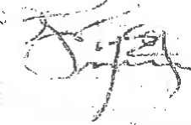

29/07/2019, según numeral l. Resuelve. Designar a la Licenciada Claudia Dalila Corado García como Encargada del Departamento Financiero a efecto de realizar las acciones y funciones del Departamento como lo establece el Manual de Funciones de la DIDEDUC.....numeral ll. Derivado del punto anterior se le instruye gestionar ante las instancias correspondientes los usuarios de los Sistemas que le permitirán realizar las acciones anteriormente descritas. III La presente designación ampara las acciones técnicas y administrativas que se realicen por la servidora pública en referencia, con efectos a partir del 01 de agosto de 2019. Por lo que deberá velar por el estricto cumplimiento en la realización de todas las acciones descritas en articulo precedente y todas las acciones relacionadas con la administración que se deriven del sistema, en beneficio de la población estudiantil, comunidad educativa y esta dependencia. IV. La presente designación no genera cambio salarial alguno. V. Notifíquese. La presente Resolución surte efectos inmediatamente. Resolución No DDEGO-68-A-2020 de fecha 29/07/2020 numeral l. Resuelve. Designar a la Licenciada Claudia Dalila Corado García como Encargada del Departamento Financiero...del 01/08/2020 al 31/12/2020. Resolución No. DDEGO-202A-2021 de fecha 04/1 1/2021, Resuelve. Primero. Nombrar a la Licenciada Claudia Dalila Corado García como Encargada del departamento financiero del 04/01/2021 al 20/01/2021. Oficio No. 36-2021 de fecha 03/02/2021 , seguir con las funciones indicadas en la Resolución DDEGO-202A-2021 de fecha 04/1 1/2021 hasta el 31/12/2021. Resolución No. DDEGO 003-2022 de fecha 03/01/2022. Primero. Resuelve: nombrar a la Licenciada Claudia Dalila Corado García como Jefe en funciones del Departamento Financiero...del 03/01/2022 al 31/12/2022. Basado en lo anterior vengo realizando las funciones las cuales me renuevan y prorrogan cada año, y desconozco si la oficina Nacional de Servicio Civil autorizó cubrir la plaza de forma provisional, basado en la base legal siguiente: 1. El Decreto Número 17-48 del Congreso de la República, Ley de Servicio Civil, en su artículo 51 establece: "Siempre que la autoridad nominadora deba llenar una Contraloría General Cuentas 603 Sistema de Auditoría Gubernamental (SAG) Consolidado de Entidades de la Administración Central Informe de Auditoría a la Liquidación del Presupuesto General de Ingresos y Egresos Ejercicio Fiscal del 01 de enero al 31 de diciembre de 2012 vacante y la Oficina Nacional de Servicio Civil no pueda certificar una nómina de elegibles por inexistencia o insuficiencia de candidatos en el registro, dicha autoridad puede cubrir la vacante en forma provisional, previa autorización de la Oficina Nacional de Servicio Civil, siempre que la persona designada llene los requisitos mínimos establecidos para el puesto. Este tipo de nombramientos tiene vigencia por un término no mayor de seis meses improrrogables, dentro de los cuales la oficina debe proceder a establecer el registro respectivo." 2. Por su parte el artículo 52 del mismo cuerpo legal, indica: "Cuando por las razones previstas en el artículo anterior o por motivo de

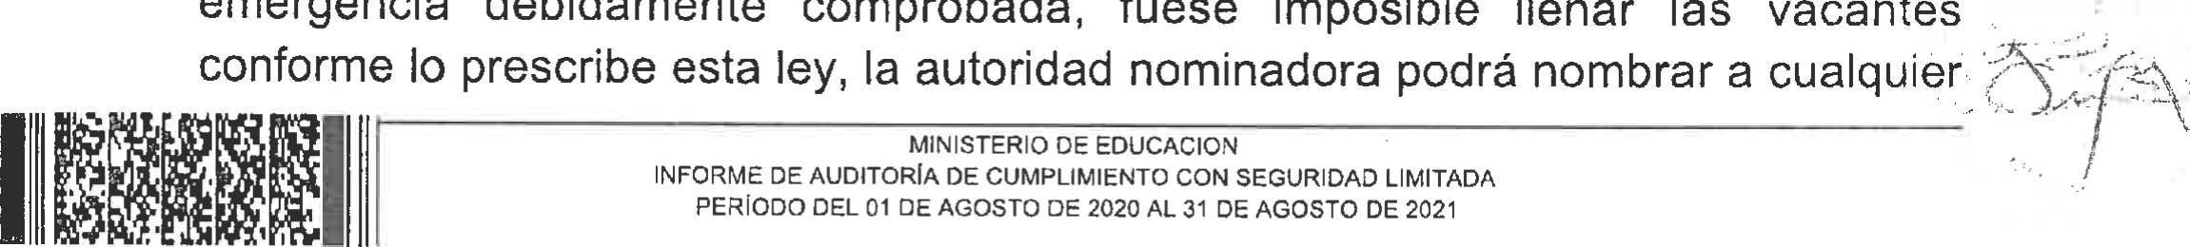

emergencia

debidamente

comprobada,

fuese

imposible

llenar

las

vacantes

EDUCACÖNI

|  |
| --- |
| MINISTERIO DE EDUCACION  INFORME DE AUDITORÍA DE CUMPLiMlENTO CON SEGURIDAD LIMITADA  PERÍODO DEL 01 DE AGOSTO DE 2020 AL 31 DE AGOSTO DE 2021 |

persona que reúna los requisitos correspondientes a la clase de puesto de que se trate. Los nombramientos así hechos, deben ser comunicados inmediatamente a la Oficina Nacional de Servicio Civil y durarán hasta seis meses, a partir de la fecha de toma de posesión, sin que puedan prorrogarse ni renovarse." Por Io que hasta el momento he venido apoyando a la DIDEDUC Guatemala Occidente, en to humanamente posible, aunque a la fecha no me ha generado cambio salarial alguno, como Io indica la resolución emitida para el efecto por el Director Departamental que estuvo en ese cargo. Actualmente estoy participando en la convocatoria interna para el puesto de jefe financiero, esperando que me den la oportunidad. Aclaro también que basados en: Acuerdo Ministerial número 4137-2012 del 7/12/2012 se emitió el reglamento para el cobro y administración de recursos financieros por concepto de operación escuela por medio del cual el MINEDUC, autorizó desconcentrar la recepción, registro, administración y ejecución de los recursos presupuestarios y financieros percibidos por concepto de la cuota de operación escuela en las Direcciones Departamentales de Educación. Asi como el Acuerdo Ministerial número 0018-2014 artículo 2. Transitorio. Establece que se faculta a las Direcciones Departamentales de Educación, para recibir, registrar, administrar y ejecutar los recursos presupuestarios y financieros percibidos por concepto de la cuota de operación escuela, de aquellos Centros Educativos..." Y derivado a esa base legal se emitió el Instructivo Ingresos Propios del Proceso: Gestión Financiera, Código FIN-lNS-14, Versión 1, en la que establece en la literal C2. Recaudación de Cuota Operación Escuela. En la actividad numeral 5. Emitir recibo de ingresos varios. El responsable. Coordinador de operaciones de caja DIDEDUC. Descripción de la actividad. De conformidad con la boleta de depósito, emite la forma oficial 63-A2 "Ingresos Varios" en el Sistema de Gestión Financiera. Firma, sella y entrega original at representante del Centro Educativo y actualiza su control de pagos recibidos. según OFICIO CIRCULAR No. DCE-001-2016 de fecha 29 de enero de 2016, emitido por el Ministerio de Finanzas Publicas y dirigido a: Directores o Coordinadores Unidad de Administración Financiera -UDAF-Presidencia, Ministerios de Estado, Secretarías y Otras Dependencias del Ejecutivo Procuraduría General de la Nación Entidades Descentralizadas y Autónomas, manifiesta que para el mejor desempeño de sus funciones y oportuno registro de las transacciones presupuestarias, contables y financieras, las Unidades de Administración Financiera -UDAF-, deberán cumplir con las disposiciones siguientes: 3. Para la desactivación de los usuarios en los Sistemas: Sicoin, Siges, Sicoin Descentralizadas, de Nómina y Registro de Personal -Guatenóminas-, se debe observar lo siguiente: a) Las entidades deberán informar el día inmediato posterior al retiro, renuncia o cambio de puesto del usuario Administrador Local para la desactivación en los Sistemas: Sicoin, Siges, Sicoin Descentralizadas y en el oficio indicar el usuario asignado en cada sistema, así como los nombres y apellidos completos del usuario y su Nit. b) Solicitar al Administrador Local el día inmediato posterior al retiro, renuncia o cambio de puesto del usuario por medio de

|  |
| --- |
|  |
| MINISTERIO DE EDUCACION  INFORME DE AUDITORIA DE CUMPLIMIENTO CON SEGURIDAD LIMITADA  PERÍODO DEL 01 DE AGOSTO DE 2020 AL 31 DE AGOSTO DE 2021 |

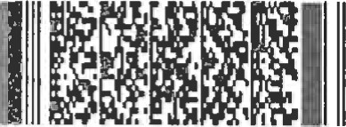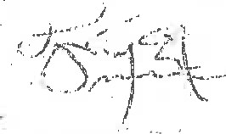oficio la desactivación en los Sistemas: Sicoin, Siges, Sicoin Descentralizadas y en el oficio indicar el usuario asignado, así como los nombres y apellidos completos del usuario y su Nit. c) La Dirección de Recursos Humanos o su equivalente de las entidades de la Presidencia de la República, Ministerios de Estado, Secretarías, Otras Dependencias del Ejecutivo, entidades descentralizadas y autónomas que utilicen -Guatenóminas-, deberán informar el día inmediato posterior al retiro, renuncia o cambio de puesto del usuario para la desactivación en el Sistema de Nómina y Registro de Personal -Guatenóminas- y en el oficio indicar el usuario, nombres y apellidos completos del usuario y su Nit... En virtud de lo expuesto, y de acuerdo con la documentación de soporte que se adjunta, me permito solicitar respetuosamente que el posible hallazgo en mención no sea imputado a mi persona, toda vez que: a. Dentro de la Dirección Departamental de Educación Guatemala Occidente existe una estructura organizacional plenamente establecida y se ha delegado en los Directores Departamentales de Educación, la gestión de requerir personal administrativo de conformidad con las necesidades existentes, sin embargo año tras año esta situación de contratación de personal no se ha llevado a cabo, por lo cual se ha venido trabajando con el poco personal al cuat se le ha recargado atribuciones que no les competen, para cumplir con objetivos que se han establecido a nivel Ministerial. b. Que los usuarios son los responsables del uso de la clave de acceso y contraseña de seguridad asignados por la Dirección de Informática, según lo establecido en el Acuerdo Ministerial Numero 2072-2009, Reglamento interno de trabajo del Ministerio de Educación. c. En el caso de que la persona dejara de laborar por cualquier razón, el responsable de solicitar la eliminación del usuario es el jefe de la unidad administrativa a la que pertenece dicha persona, (cargo que he venido desempeñando, producto de resoluciones internas en las que resuelven designarme como encargada del departamento financiero y/o jefe en funciones y que se han venido renovando año tras año, desde el año 2019, sin embargo, mi contrato indica que mi puesto nominal es: Profesional III y funcional es Registro y Seguimiento Presupuestario: ) de no realizar la solicitud de desactivación las acciones realizadas con el usuario del colaborador será responsabilidad del jefe que autorizó la creación del mismo ( el cual no fui yo, ya que mi puesto nominal es Profesional III y funcional es Registro y Seguimiento Presupuestario, según nombramiento ) a partir de la fecha que el colaborador deje de prestar sus servicios al Mineduc, según la Resolución No. 1 1 13, Sitio Web del Sistema de Gestión de la Calidad del Ministerio de Educación, Manual de políticas de usuarios de red y correo electrónico institucional del Ministerio de Educación. d. El formulario DES-FORM-05, Sistema de Acceso a Aplicaciones...5. Cuando sucedan cambios de actividades del personal, traslados a otras dependencias o área y al dejar de laborar el propietario del usuario o el Director de la dependencia debe notificarlo a la Dirección de Informática, enviando un formulario DES-FOR-05 solicitando la des-asignación de permisos... Desactivación de usuario... e. Que el Acuerdo Ministerial No. 94-2020 del Ministerio de Educación, Manual de Funciones, Organización y Puestos de las

Direcciones Departamentales de Educación —DIDEDUC- Código DES-MAN-08, Versión: 02, 5 Descripción de puestos, 20. Jefe del Departamento Financiero, establece: "...2.B FUNCIONES PRINCIPALES DEL PUESTO...dicha asignación debe realizarse por medio de documento oficial emitido por el jefe inmediato.. Sin embargo dicho Acuerdo Ministerial no tiene la misma jerarquía de la Ley de Servicio Civil Decreto Número 17-48 del Congreso de la República, en sus artículos 51 establece: "Siempre que la autoridad nominadora deba llenar una vacante y la Oficina Nacional de Servicio Civil no pueda certificar una nómina de elegibles por inexistencia o insuficiencia de candidatos en el registro, dicha autoridad puede cubrir la vacante en forma provisional, previa autorización de la Oficina Nacional de Servicio Civil, siempre que la persona designada llene los requisitos mínimos establecidos para el puesto. Este tipo de nombramientos tiene vigencia por un término no mayor de seis meses improrrogables, dentro de los cuales la oficina debe proceder a establecer el registro respectivo." Por su parte el artículo 52, indica: "Cuando por las razones previstas en el artículo anterior o por motivo de emergencia debidamente comprobada, fuese imposible llenar las vacantes conforme lo prescribe esta ley, la autoridad nominadora podrá nombrar a cualquier persona que reúna los requisitos correspondientes a la clase de puesto de que se trate. Los nombramientos así hechos, deben ser comunicados inmediatamente a la Oficina Nacional de Servicio Civil y durarán hasta seis meses, a partir de la fecha de toma de posesión, sin que puedan prorrogarse ni renovarse.".

En nota s/n del 19 de octubre de 2022, la licenciada Delmy Patricia Marroquín Itzol, Profesional III, quien fungió como Coordinador de Operaciones de Caja, manifiesta: ...1. Desde el momento en que se supo de la renuncia de la Asistente Profesional l, de la Sección de Análisis Documental, Señora Reyna Celeste Cotzojay Patzan, de forma verbal se solicitó a las autoridades de turno, (Licda. Claudia Dalila Corado García, Encargada del Departamento Financiero y Lic. Hugo Leonel Aquino Abrego, Director Departamental de Educación) se nombrara a otra persona para asignarle las funciones que había dejado la servidora Cotzojay, con el fin de no detener los procesos financieros, como lo era el registro de los Depósitos Monetarios correspondientes a la Cuota de Operación Escuela del Ejercicio Fiscal 2020, ya que los Establecimientos Educativos exigían su constancia de pago (Recibo de Ingresos Varios, Forma 6342). 2. A raíz de la renuncia de la señora Cotzojay, se me instruyó verbalmente para que se siguiera ingresando los depósitos bancarios correspondientes al programa de Operación Escuela, con el usuario RCOTZOJAY, derivado de que no se obtuvo respuesta ni apoyo oportuno por parte de las autoridades para que a otra persona se le asignara el usuario del Sistema de Gestión Financiera, específicamente el Rol de

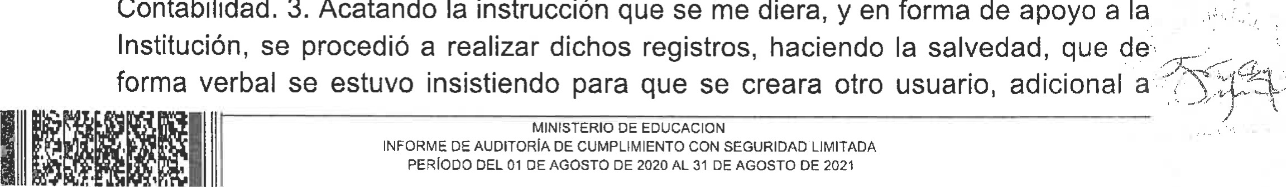

Contabilidad.

3.

Acatando

la

que

me

diera,

y

en

de

apoyo

a

esto, el 07 de enero de 2021 aún no se había solventado el nombramiento de la persona que realizaría las funciones de la Sra. Cotzojay, se envió correo electrónico a través del cual se solicitó, que se indicara a que persona le correspondía asignarle el usuario de Sistema de Gestión Financiera (sistema interno del MINEDUC) específiCamente en el Rol de Contabilidad, que es el rol donde se registran los depósitos bancarios, sin embargo no se obtuvo respuesta, posterior a ello se volvió a enviar otro correo con fecha 02 de febrero de 2021 con el mismo asunto, hasta que el Lic. Walfred Ramiro Vásquez Catavi, subdirector Administrativo Financiero gira instrucciones a la Licda. Jazmina Duarte para que gestionara dicho usuario... Para finalizar, y con base a lo anteriormente manifestado, solicito sea tomado en consideración, tomando en cuenta que las acciones realizadas no se hicieron con mala intención, sino con el fin de apoyo a la institución, y todos los registros están debidamente documentados y respaldados.

|  |
| --- |
|  |
| MINISTERIO DE EDUCACION  INFORME DE AUDITORÍA DE CUMPLIMIENTO CON SEGURIDAD LIMITADA PERÍODO DEL 01 DE AGOSTO DE 2020 AL 31 DE AGOSTO DE 2021 |

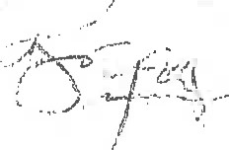La señora Reyna Celeste Cristina Cotzojay Patzan, Asistente Profesional I, quien fungió como Asistente de Análisis Documental, por el período comprendido del 01 de agosto al 01 de noviembre de 2020, a quien se le notificó electrónicamente el oficio de notificación No. CGC-DIDEDUC-GTOC-OI, del 10 de octubre de 2022, Io cual consta en el correo electrónico reynacelestecristjnacotzojay@gmail.com, del 10 de octubre de 2022; no se presentó a la discusión virtual de los hallazgos y no envió pruebas de descargo.

Comentario de auditoría

Se confirma el hallazgo, para el licenciado Hugo Leonel Aquino Abrego, Director Ejecutivo IV, quien fungió como Director Departamental de Educación, por el período comprendido del 01 de agosto de 2020 al 17 de marzo de 2021 ; en virtud que las pruebas presentadas no son suficientes, porque no obstante, el responsable argumenta que según el Reglamento Interno de Trabajo del Ministerio de Educación, artículo 46, literal j, determina la responsabilidad directa en la persona que cuenta con usuarioy que de igual forma, en el Manual de Políticas de Usuarios de Red y correo electrónico Institucional del Ministerio de Educación, se establece que: "En el caso de que la persona dejara de laborar por cualquier razón en MINEDUC, el responsable de solicitar la eliminación del usuario es el Jefe de la Unidad Administrativa a la que pertenece dicha persona. de no realizar la solicitud de desactivación las acciones realizadas con el usuario del colaborador será responsabilidad del jefe que autorizó la creación del mismo a partir de la fecha que el colaborador deje de prestar sus servicios al Ministerio de Educación" Por otra parte, aunque también el responsable argumenta que: 'I se considera que las personas que tuvieron a la vista los documentos oficiales que sustenta la renuncia de las ex—servidora pública debieron inmediatamente dar el aviso correspondiente a la Coordinación de Informática en el formulario respectivo que para el efecto se tiene establecidos siendo el formulario DES-FOR-06 y así dar de baja en el

sistema pertinente los usuarios de correos electrónicos. Sin embargo, a la presente fecha no se cuenta físicamente con la petición de los responsables como tampoco del jefe inmediato de la ex servidora..." Cabe mencionar que, a pesar de la responsabilidad directa en la persona a la que se le asignó el usuario y la falta de gestiones de la Jefe del Departamento Financiero, no lo exime de responsabilidad, ya que la Guía de gestión de usuarios para accesar a las aplicaciones del Ministerio de Educación, Código: DES-GUl-05, Versión: 1 , Generación del Formulario, DES-FOR-05, Sistema de acceso a aplicaciones, es clara en establecer que: 5. Cuando sucedan cambios de actividades del personal, traslados a otras dependencias o áreas y al dejar de laborar el propietario del usuario o el Director de la dependencia debe notificarlo a la Dirección de Informática; enviando el formulario DES-FORM-05 solicitando a des-asignación de los permisos...

|  |
| --- |
|  |
| MINISTERIO DE EDUCACION  INFORME DE AUDITORÍA DE CUMPLIMIENTO CON SEGURIDAD LIMITADA  PERIODO DEL 01 DE AGOSTO DE 2020 AL 31 DE AGOSTO DE 2021 |

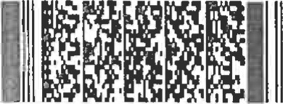Se confirma el hallazgo, para la licenciada Claudia Dalila Corado García, Profesional III, quien funge como Jefe del Departamento Financiero; en virtud que las pruebas presentadas no son suficientes; ya que, a pesar de la falta de personal del Departamento Financiero y que ella considera que funge en un cargo temporal (en funciones), no la exime de la responsabilidad del cargo que desempeña y debe dar cumplimiento al Manual de Funciones, Organización y Puestos de las Direcciones Departamentales de Educación -DIDEDUC-, Código DES-MAN-08, Versión: 02, 5. Descripciones de puestos, 20. Jefe del Departamento Financiero, que establece•. "...2.B FUNCIONES PRINCIPALES DEL PUESTO... 1 . Planificar, organizar, dirigir y controlar las funciones asignadas a su área, así como asignar trabajo del personal a su cargo... 33. Asignar y ejecutar actividades y/o roles en los sistemas informáticos de los procesos de su área, que estén desconcentrados o que se desconcentren a futuro, de acuerdo a las necesidades o asignaciones dadas a la Dirección... dicha asignación debe realizarse por medio de documento oficial emitido por el jefe inmediato..." Cabe mencionar que, dentro de los documentos de descargo no se observó ninguna gestión por parte de la Jefe del Departamento Financiero, para solicitar la desactivación del usuario RCOTZOJAY en el Sistema de Gestión Financiera ni para solicitar los accesos de dicho usuario para la persona que realizó los ingresos de los recibos de ingresos varios, Forma 63-A2, correspondientes a la cuota de Operación Escuela; tal como lo indica el Manual de Políticas de usuarios de red y correo electrónico institucional del Ministerio de Educación, Código DES-MAN-02, Versión: 1, 6. Creación de solicitud, que establece: .i) En el caso de que la persona dejara de laborar por cualquier razón en MINEDUC, el responsable de solicitar la eliminación del usuario es el jefe de la Unidad Administrativa a la que pertenece dicha persona..

Se confirma el hallazgo, para la licenciada Delmy Patricia Marroquín Itzol, Profesional III, quien funge como Coordinador de Operaciones de Caja; en virtud que, las pruebas presentadas no son suficientes, ya que, a pesar de haber

solicitado por medio de correo electrónico a la Jefe del Deoartamento Financiero, la asignación de los roles que le correspondían at usuario RCOTZOJAY en el Sistema de Gestión Financiera, dicha gestión se realizó después de haber ingresado los registros de recibos de ingresos varios, Forma 63-A2, correspondientes a la cuota de Operación Escuela; por Io que no se cumplió de forma oportuna dicha gestión y no se presentó ningún documento donde se le instruya a la responsable, la utilización del usuario mencionado en el Sistema de Gestión Financiera.

Se confirma el hallazgo, para la señora Reyna Celeste Cristina Cotzojay Patzán, Asistente Profesional l, quien fungió como Asistente de Análisis documental, durante el período comprendido del 01 de agosto al 01 de noviembre de 2020; en virtud que no se presentó a la discusión de hallazgos y no presentó pruebas de descargo.

Acciones legales

Sanción económica de conformidad con el Decreto 31-2002, del Congreso de la República, Ley Orgánica de la Contraloría General de Cuentas, reformada por el Decreto 13-2013; artículo 39, Numeral 4, para:

Nombre Valor en Quetzales

|  |  |  |
| --- | --- | --- |
| ASISTENTE PROFESIONAL I | REYNA CELESTE CRISTINA COTZOJAY PATZAN DE CAMEY | 490.00 |
| PROFESIONAL III | CLAUDIA DALILA CORADO GARCIA | 939.25 |
| PROFESIONAL | DELMY PATRICIA MARROQUIN ITZOL | 939.25 |
| DIRECTOR EJECUTIVO IV | HUGO LEONEL AQUINO ABREGO | 4,500.oo |
| Total |  | Q. 6,868.50 |

Hallazgo No. 2

Limitaciones al alcance de la auditoría

Condición

En el Ministerio de Educación, Unidad Ejecutora 326 Dirección Departamental de Educación Guatemala Occidente, al momento de revisar los registros realizados con el usuario RCOTZOJAY en el Sistema de Gestión Financiera; posterior a la fecha efectiva de baja del colaborador responsable de dicho usuario, así como las funciones que debió realizar como Asistente de Análisis Documental, en el Departamento Financiero; el Equipo de Auditoría no pudo constatar que dichos movimientos estuvieran reflejados en los Libros de Bancos, derivado que no se realizaron las conciliaciones bancarias de algunos meses del Ejercicio Fiscal 2020, de las cuentas bancarias administradas en dicho Departamento, en los meses que se detallan a continuación:

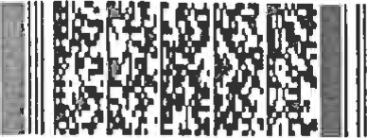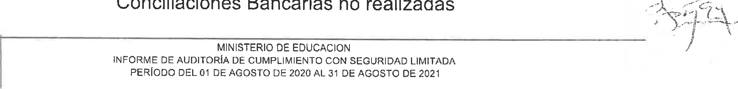Conciliaciones Bancarias no realizadas

Ejercicio Fiscal 2020

|  |  |  |
| --- | --- | --- |
| Banco | No. de Cuenta Bancaria | Meses sin realización de  Conciliaciones Bancarias |
| Banco de Desarrollo Rural, S.A. | 3616001154 | Octubre, noviembre diciembre |
| Banco de Desarrollo Rural, S.A. | 3445406968 | Agosto, septiembre, octubre, noviembre y diciembre |

Fuente: Oficio No. 146-2022 REF. DDEGO/HP/cm del 01 de julio de 2022, Libro de bancos Registros No. L2

33544 folios del 1198 al 1199, L2 51491 folios del 1202 1249 y 1.2 25878 folios del 1 147 al 1 152.

Criterio

El Decreto Número 89-2002, el Congreso de la República de Guatemala, Ley de Probidad y Responsabilidades de Funcionarios y Empleados Públicos, artículo 1 1. Grados de responsabilidad, establece: "La responsabilidad es principal cuando el sujeto de la misma esté obligado por disposición legal o reglamentaria a ejecutar o no ejecutar un acto, y subsidiaria cuando un tercero queda obligado por incumplimiento del responsable principal."

|  |
| --- |
|  |
| MINISTERIO DE EDUCACION  INFORME DE AUDITORIA DE CUMPLIMIENTO CON SEGURIDAD LIMITADA  PERÍODO DEL 01 DE ACOSTO DE 2020 AL 31 DE AGOSTO DE 2021 |

La Resolución No. 1 113, el Ministro de Educación y el Viceministro de Educación, resuelven: l) Aprobar la publicación y utilización de los documentos que encuentran en el Sitio Web del Sistema de Gestión de la Calidad del Ministerio de Educación, Procedimiento para la Ejecución Presupuestaria del Ministerio de Educación, Código: FIN-PRO-OI, Versión: 1 1, C.2.2. Ejecución del Fondo Rotativo, Actividad 33. Realizar conciliación bancaria, Responsable. Coordinador de Análisis Documental/ Analista Financiero/ Analista de Operaciones de caja, establece: "Realiza la conciliación bancaria del Fondo Rotativo Interno utilizando los saldos de cuentas corrientes y saldo en bancos. Nota 1: Las conciliaciones bancarias, deberán estar al día..." Instructivo Ingresos Propios, Código: FIN-lNS-14, Versión: 01, C.3. Registro contable de los ingresos percibidos, actividad 6. Elaborar conciliación bancaria y caja fiscal, responsable Coordinador/ Asistente de Análisis Documental DIDEDUC, establece: 1. Durante los primeros cinco (5) días de cada mes ingresa al Sistema de Gestión Financiera y genera la conciliación bancaria y emite la Caja Fiscal, para presentarla ante la Contraloría General de Cuentas..

El Acuerdo Ministerial No. 94-2020, el Ministro de Educación, Manual de

Funciones, Organización y Puestos de las Direcciones Departamentales de

Educación -DIDEDUC-, Código DES-MAN-08, Versión: 02, 5. Descripciones de Puestos, 20. Jefe del Departamento Financiero, establece: .2.B FUNCIONES PRINCIPALES DEL PUESTO... 1. Planificar, organizar, dirigir y controlar las funciones asignadas a su área, así como asignar trabajo del personal a su cargo... 1 1. Supervisar la elaboración de las conciliaciones, cuentas corrientes de las cuentas bancarias que se administran en la DIDEDUC..." 22. Coordinador de Análisis Documental, establece: .2.B FUNCIONES PRINCIPALES DEL PUESTO... 3. Generar, revisar y aprobar la conciliación de las cuentas bancarias autorizadas en la DIDEDUC... 9. Elaborar la conciliación de cuentas bancarias que se encuentran autorizadas para la DIDEDUC. 10. Realizar los registros de las conciliaciones bancarias de las cuentas bancarias constituidas en la DIDEDLJC para el control y resguardo de los recursos financieros asignados..." 23. Asistente de Análisis Documental, establece: ...2.B FUNCIONES PRINCIPALES DEL PUESTO... 6. Realizar los registros de las conciliaciones bancarias de las cuentas bancarias constituidas en la DIDEDUC para el control y resguardo de los recursos financieros asignados.

Causa

La Profesional III, quien fungió como Jefe del Departamento Financiero, no veló porque se realizaran las conciliaciones bancarias de forma oportuna, de conformidad con la normativa aplicable.

La Asistente Profesional l, quien fungió como Asistente de Análisis Documental y la Asistente Profesional l, quien fungió como Coordinador de Análisis Documental, no realizaron las conciliaciones bancarias de las cuentas que administra la Dirección Departamental de Educación Guatemala Occidente, de forma oportuna, tal como lo establece la normativa legal vigente.

Efecto

Falta de información oportuna en los registros de los Libros de Bancos, lo que generó una limitante en la fiscalización del alcance de la auditoría.

Recomendación

El Director Ejecutivo IV, quien funge como Director Departamental de Educación, debe girar instrucciones a la Profesional III, quien funge como Jefe del Departamento Financiero y éste a su vez a la Asistente Profesional l, quien funge como Coordinador de Análisis Documental y al Asistente Profesional I, quien funge como Asistente de Análisis Documental, para que se realicen las conciliaciones bancarias de forma oportuna, tal como lo establece la normativa legal vigente.

Comentario de los responsables

En Oficio No. 242-2022, REF. DF/SAF/DDEGO/CC/cc, del 24 de octubre de 2022, la licenciada Claudia Dalila Corado García, Profesional III, quien funge como Jefe del Departamento Financiero, manifiesta: De acuerdo a lo indicado en la constancia de comunicación electrónica de fecha de envío 10/10/2022 notificación de posibles hallazgos 24-10-2022 CGC-DlDEDUC-GTOC-02,... g. Asimismo, en el hallazgo No. 2 en lo que se refiere a las limitaciones del alcance la auditoria, indico que en el manual de funciones esta función es de la coordinadora de Análisis documental sin embargo... las conciliaciones bancarias realizadas con los saldos



C I

cuadrados de bancos y el fondo rotativo. h. La falta de personal ha limitado que se realicen las funciones en los tiempos correspondientes, en este departamento solo estamos trabajando tres personas dos de las cuales estamos en forma interina, sin embargo, este departamento ha hecho esfuerzos por cumplir con los entes fiscalizadores, prueba de ello es que no se han tenido hallazgos."

La señora Reyna Celeste Cristina Cotzojay Patzan, Asistente Profesional l, quien fungió como Asistente de Análisis Documental, por el período comprendido del 01 de agosto al 01 de noviembre de 2020, a quien se le notificó electrónicamente el oficio de notificación No. CGC-DIDEDUC-GTOC-OI, del 10 de octubre de 2022, lo cual consta en el correo electrónico reynacelestecristinacotzojay@gmail.com, del 10 de octubre de 2022; no se presentó a la discusión virtual de los hallazgos y no envió pruebas de descargo.

En memorial s/n del 21 de octubre de 2022, la licenciada Jazmina Isabel Duarte Herrarte, Asistente Profesional I, quien funge como Coordinador de Análisis Documental, manifiesta: "...Con Oficio REF.DF/SAF/DDEGO/jd No. 270-2020, de fecha 16 de noviembre de 2020, recibido por el Departamento Financiero y por ia Dirección Departamental de Educación Guatemala Occidente doy a conocer la situación de la Sección de Análisis Documental. Dicho oficio dice literalmete: ' ...Por este medio me dirijo a usted para expresar lo siguiente: 1 . Como es de su conocimiento, desde el año 2017 fui contratada para el puesto de Asistente Profesional l, específicamente asistente de la sección de Presupuesto, sin embargo, desde el mes de marzo del 2018 he sido nombrada anualmente para ser encargada de la sección de Análisis Documental, plaza que debe ser ocupada por un Profesional III, misma que fue liberada desde el 01 de febrero del 2019 y hasta la fecha no ha salido a convocatoria. A partir del mes de marzo del presente año, cumplo con el perfil del puesto para el que estoy nombrada actualmente y con base a la Ley de servicio Civil y a su reglamento solicito de forma inmediata un ascenso temporal con los beneficios que éste implica y que se agilicen los trámites para que la plaza salga a convocatoria y así poderla ocupar de forma oficial, puesto que la he cubierto por dos años y ocho meses. Ley de Servicio Civil, Artículo 58. Ascensos Temporales, Proceden los ascensos temporales en los casos de ausencia del titular cuando el servidor ascendido llene los requisitos establecidos para el puesto. En estos casos el empleado ascendido devengará únicamente el salario correspondiente al del titular ausente. Los ascensos temporales solo proceden cuando se trate de ausencias mayores de sesenta días y las necesidades del servicio lo requieran. Artículo 61. Derechos de los Servidores Públicos. (numerales 10 y 1 1) -10. Al ascenso a puesto de mayor jerarquía y/o sueldo, mediante la comprobación de eficiencia y méritos, de



conformidad

con

las

normas

de

esta

ley.

-11.

A

un

salario

justo

que

le

permita

una

|  |
| --- |
|  |
| MINISTERIO DE EDUCACION  INFORME DE AUDITORIA DE CUMPLIMIENTO CON SEGURIDAD LIMITADA PERÍODO DEL 01 DE AGOSTO DE 2020 AL 31 DE AGOSTO DE 2021 |

Ascenso temporal, procederá este ascenso en los casos de ausencia temporal por más de 60 días del titular del puesto y cuando las necesidades del servicio así lo requieran. Para el efecto la persona ascendida deberá satisfacer los requisitos mínimos de escolaridad y experiencia laboral establecidos en el manual respectivos. En los dos casos de ascenso, se requiere de la emisión de un nombramiento debiendo cumplirse el procedimiento establecido en el Artículo 29 del presente reglamento. No podrán emitirse nombramientos temporales cuando la vacante sea de forma definitiva. 2. A partir del 02 de noviembre del presente año, la persona que cubría la plaza de asistente de la sección de Análisis Documental, renunció por falta de oportunidades de crecimiento laboral dentro de esta DIDEDUC, dejando vacante su plaza y a la sección sin asistente, derivado de lo anterior, a partir de la fecha indicada quedaron pendientes las atribuciones detalladas en el oficio No. 256-2020... mismas que pueden tener repercusiones por parte de los entes fiscalizadores, así mismo, me eximo de toda responsabilidad, debido a que siendo asistente, no puedo tener cargadas las funciones de un profesional III y de un asistente. Cabe mencionar que según el Organigrama de puestos y por el tipo de departamental, la sección de Análisis Documental debe tener dos asistentes, esto debido a la carga masiva de trabajo y documentos. Derivado de los dos puntos anteriores y con base en la reunión sostenida el día miércoles 1 1 de noviembre con el Director Departamental de Educación, Licenciado Hugo Leonel Aquino Abrego solicito, sea gestionado el ascenso temporal y ta plaza de Coordinador de Análisis Documental; así como completar dicha sección con los dos asistentes que indica el organigrama; de no tener una respuesta favorable y/o solución inmediata, no me comprometo a recibir nombramiento para el siguiente ejercicio fiscal y me limitaré a desempeñar las funciones para las que fui contratada oficialmente. Es preciso indicar, el compromiso hacia esta institución permanece, sin embargo, estoy en mi derecho de solicitar mejores oportunidades y lo justo hacia la sección, misma que tiene repercusiones en el departamento que usted dirige..." COMENTARIOS 1. Con el objetivo de apoyar a la institución, considerando que las operaciones que realiza la sección de Análisis Documental son de vital importancia, acepté los nombramientos anuales que me realizaron para cubrir dicha coordinación, sin embargo, con la renuncia de la Señora Cotzojay, el 1 1 de noviembre de 2020, solicité de forma verbal al Director Departamental mi regreso al puesto para el que fui contratada, concretando que harían las gestiones para la contratación de los dos asistentes que debe tener la Sección y la convocatoria para el Profesional III. 2. Tal y como lo indica el oficio No 270-2020, di a conocer a mi jefe inmediato y a la autoridad superior, la situación de la Sección de Análisis Documental, recalcando en el numeral 2 "me eximo de toda responsabilidad, debido a que, siendo asistente, no puedo tener cargadas las funciones de un profesional III y de un asistente" solicitud que no fue resuelta de forma inmediata 3. El ineficiente proceso de contratación de personal, hace que los Departamentos no cuenten con el personal suficiente para el cumplimiento de sus funciones, tomando en cuenta

que desde el 01 de febrero de 2019. la olaza de Coordinador de Análisis Documental fue liberada y no se realizaron las gestiones oportunas para su contratación. 4. Siendo el principal problema, la falta de personal, no es posible realizar todas las funciones cargadas, debilitando los controles y la exactitud en cada una de las gestiones. III. MEDIOS DE PRUEBA... 1 ... Oficio REF.DF/SAF/DDEGO/jd No 270-2020, con sello de recibido del Departamento Financiero y Dirección. IV. PETICIONES DE TRÁMITE: 1. Que con el presente memorial y documentos... se tome por presentado en tiempo la aportación de pruebas para desvanecer el hallazgo e informe de cargos; 2. Que se tome nota que actúo en mi calidad de responsable, por ende, se reconozca mi calidad como tal; 3. Que se anule el posible hallazgo de Control Interno notificado en el Oficio No.:CGC-DlDEDUC-GTOC-05 de fecha 10 de octubre de 2022"

Asimismo, la Licenciada Jazmina Isabel Duarte Herrarte en oficio s/n y sin fecha, manifiesta.• "...para ampliar fa información expuesta en la respuesta al posible hallazgo, comentando lo que en su momento se manifestó a través del Oficio Oficio No. 142-2022. La falta de personal en el Departamento Financiero, ha persistido desde que se creó la Dirección Departamental de Educación, ya que no se contaba con el personal completo y posterior a ello en el año 201 1 el personal que estaba contratado hasta ese momento fue asumiendo interinatos, hasta la fecha. Tal fue el caso después de la renuncia de la Señora Cotzojay, cuando todos los procesos que se llevan en el Departamento Financiero fueron centrados en 5 personas, entre ellas 3 interinas, como se detalla a continuación.

|  |  |  |
| --- | --- | --- |
| Nombre | Puesto Nominal | Puesto Funcional |
| Licda. Claudia Dalila Corado García | Profesional III | Encargada del Departamento Financiero  (Interina) |
| Claudia Elizabeth Marroquín Ramírez | Asistente Profesional ll | Asistente del Departamento Financiero |
| Licda. Jazmina Isabel Duarte Herrarte | Asistente Profesional I | Encargada de la Sección de Análisis  Documental (Interina) |
| Licda. Brenda Judith Castro Echeverría | Asistente Profesional I | Encargada de la Sección de Registro y  Seguimiento Presupuestario (Interina) |
| Licda. Delmy Patricia  Marroquin Itzol | Profesional III | Coordinadora de la Sección de Operaciones de Caja |

2.Cabe mencionar que, según el organigrama de puestos de la Dirección Departamental de Educación Guatemala Occidente para el Departamento Financiero, los puestos se distribuyen de la siguiente manera, siendo un total de diez personas: 1 Jefe de Departamento Financiero 1 Asistente ll Departamento Financiero 1 Coordinador de la Sección Análisis Documental 2 Asistentes ll de la Sección Análisis Documental 1 Coordinador de la Sección de Operaciones de Caja 2 Técnicos III de la Sección de Operaciones de Caja 1 Coordinador de Registro y Seguimiento Presupuestario 1 Asistente de Registro y Seguimiento

|  |  |  |  |
| --- | --- | --- | --- |
|  | |  | | --- | |  | | MINISTERIO DE EDUCACION  INFORME DE AUDITORIA DE CUMPLIMIENTO CON SEGURIDAD LIMITADA  PERÍODO DEL 01 DE AGOSTO DE 2020 AL 31 DE AGOSTO DE 2021 | |

Presupuestario Actualmente el departamento financiero sigue con en las mismas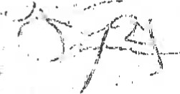

condiciones de carecer del oersonal necesario para la cumolimiento de las funciones, como se detalla a continuación:

|  |  |  |  |
| --- | --- | --- | --- |
| Nombre | Puesto Nominal | Puesto Funcional | Observaciones |
| Licda. Claudia Dalila Corado García | Profesional III | Encargada del Departamento Financiero (Interina) y  Coordinadora de Registro y  Seguimiento Presupuestario | Suspendida por el IGSS, a partir del 28 de mayo de 2022, por enfermedad |
| Claudia Elizabeth  Marroquín Ramírez | Asistente  Profesional ll | Asistente del Departamento  Financiero y Coordinadora de  Operaciones de Caja en Funciones |  |
| Licda. Jazmina Isabel  Duarte Herrarte | Profesional III | Coordinadora de la Sección de Análisis Documental (Interina) | Nombrada 01 de junio de 2022 |
| Felix Arnulfo Marroquín  Cardona | Asistente  Profesional I | Asistente de la Sección de Registro y Seguimiento Presupuestario |  |
| Licda. Delmy Patricia  Marroquin Itzot | Profesional III | Coordinadora de la Sección de Operaciones de Caja | Con suspensión del IGSS, a partir del 24 de junio de 2022, por maternidad. |

Como se puede observar, debido a la falta de personal, no se puede realizar una adecuada segregación de funciones, ya que cada uno tiene establecidas las propias, pese a esto y con la buena voluntad del personal, los procesos se les han sido cargados y se ha cumplido de la mejor manera..."

Comentario de auditoría

Se confirma el hallazgo, para la licenciada Claudia Dalila Corado García, Profesional III, quien funge como Jefe del Departamento Financiero, en virtud que, a pesar que la responsable, hace mención que esta función le corresponde a la Coordinadora de Análisis Documental; sin embargo, el Acuerdo Ministerial No. 94-2020, del Ministro de Educación, Manual de Funciones, Organización y Puestos de las Direcciones Departamentales de Educación -DIDEDUC-, Código DES-MAN-08, Versión: 02, 5. Descripciones de Puestos, 20. Jefe del Departamento Financiero, claramente establece: "...2.B FUNCIONES PRINCIPALES DEL PUESTO... l l . Supervisar la elaboración de las conciliaciones, cuentas corrientes de las cuentas bancarias que se administran en la DIDEDUC..." Asimismo, la responsable indica que las conciliaciones bancarias si fueron realizadas, con saldos cuadrados de bancos y el fondo rotativo; sin embargo, en el oficio No. 146-2022 REF. DDEGO/HP/cm del 01 de julio de 2022, emitido por el Director Departamental de Educación, como respuesta a lo solicitado mediante oficio No. OF-CGC-DAS-03-OCClDENTE-2022-05 del 30 de junio de 2022, emitido por el Equipo de Auditoría, manifestó: el Departamento Financiero remite lo siguiente: ...3. Fotocopia del Libro de bancos autorizado por la Contraloría General de Cuentas: Cuenta bancaria de Ingresos Privativos Operación Escuela (3445406968): última conciliación realizada correspondiente al mes de julio 2020... Folios no utilizados numero 01 198 al 01249. Cuenta bancaria

Fondo Rotativo Interno (3616001154): ultima conciliación realizada corresponde a septiembre de 2020... Folios no utilizados numero 1 147 al 1152... evidenciando así, que dichas conciliaciones bancarias fueron elaboradas después de que fuera requerida la documentación por el equipo de auditoría y posterior al plazo establecido en el Instructivo Ingresos Propios, Io cual consta en el Corte de Formas PT-OI del 12 de julio de 2022, realizado por el equipo de auditoría en el Departamento Financiero.

Se confirma el hallazgo, para la señora Reyna Celeste Cristina Cotzojay Patzán, Asistente Profesional l, quien fungió como Asistente de Análisis documental, durante el período comprendido del 01 de agosto al 01 de noviembre de 2020; en virtud que no se presentó a la discusión de hallazgos y no presentó pruebas de descargo.

Se confirma el hallazgo, para la licenciada, Jazmina Isabel Herrarte Duarte, Asistente Profesional l, quien funge como Coordinador de Análisis Documental, en virtud que las pruebas presentadas no son suficientes, dado que, la responsable argumenta que no es posible realizar una adecuada segregación de funciones por la falta de personal en el Departamento Financiero y que no contaba con la plaza correspondiente al puesto; de igual forma indica que se exime de toda responsabilidad, debido a que siendo asistente, no puede tener cargadas las funciones de un profesional III y de un asistente; sin embargo, la responsable aceptó los nombramientos anuales para cubrir el puesto funcional de Coordinador de Análisis Documental y por lo tanto, debe dar cumplimiento a las funciones del puesto que desempeña, de acuerdo al Manual de Funciones, Organización y Puestos de las Direcciones Departamentales de Educación -DIDEDUC-, Código DES-MAN-08, Versión: 02, 5. Descripciones de Puestos, 22. Coordinador de Análisis Documental, que establece: .2.B FUNCIONES PRINCIPALES DEL PUESTO... 3. Generar, revisar y aprobar la conciliación de las cuentas bancarias autorizadas en la DIDEDUC... 9. Elaborar la conciliación de cuentas bancarias que se encuentran autorizadas para la DIDEDUC. 10. Realizar los registros de las conciliaciones bancarias de las cuentas bancarias constituidas en la DIDEDUC para el control y resguardo de los recursos financieros asignados..." Y de acuerdo a lo establecido en el Instructivo Ingresos Propios, Código: FIN-lNS-14, Versión: 01 , C.3. Registro contable de los ingresos percibidos, actividad 6. Elaborar conciliación bancaria y caja fiscal, que establece: . 1. Durante los primeros cinco (5) días de cada mes ingresa al Sistema de Gestión Financiera y genera la conciliación bancaria... para presentarla ante la Contraloría General de Cuentas...

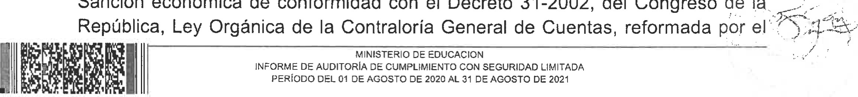

Sanción

económica

de

conformidad

con

el

Decreto

31-2002,

del

Congreso

de

la

Acciones

legales

Decreto 13-2013; artículo 39, Numeral 10, para:

|  |  |  |
| --- | --- | --- |
| Cargo | Nombre | Valor en Quetzales |
| ASISTENTE PROFESIONAL | JAZMINA ISABEL DUARTE HERRARTE | 980.00 |
| ASISTENTE PROFESIONAL I | REYNA CELESTE CRISTINA COTZOJAY PATZAN DE CAMEY | 98C.oo |
| PROFESIONAL | CLAUDIA DALILA CORADO GARCIA | I ,878.50 |
| Total |  | Q. 3,838.50 |

## Conclusión

Se concluye que:

Los registros fueron realizados conforme la documentación de soporte y procedimientos establecidos en fa normativa legal interna, no obstante fueron ingresado al Sistema de Gestión Financiera, por un colaborador distinto al responsable del usuario RCOTZOJAY, del Departamento Financiero.

La Jefe del Departamento Financiero es la responsable de autorizar y aprobar los registros realizados por el usuario RCOTZOJAY, en el Sistema de Gestión Financiera.

Se estableció que el valor total de los registros realizados en el Sistema de Gestión Financiera con el usuariö RCOTZOJAY fueron de Q 23,786.00; asimismo se identificó que las operaciones de los registros corresponden al cobro de Cuota de Operación Escuela, los cuales están amparados por medio de los Recibos de Ingresos Varios, Forma 63-A2.

El Manual de políticas de usuarios de red y correo electrónico institucional del Ministerio de Educación, Código: DES-MAN-02, versión 1 y la Guía de gestión de usuarios para accesar a las aplicaciones del Ministerio de Educación, Código: DES-GUl-05, versión 1, aprobados mediante Resolución No. 1 1 13 del Ministro y Viceministro de Educación, establece los procedimientos para la desactivación de usuarios en el Sistema de Gestión Financiera, así como los responsables de los mismos.

Se evaluó la documentación de respaldo de los registros realizados con el usuario RCOTZOJAY en el Sistema de Gestión Financiera, en la Unidad Ejecutora 326 Dirección Departamental de Educación Guatemala Occidente, del Ministerio de Educación, de conformidad con las leyes, reglamentos, acuerdos gubernativos y otras disposiciones internas aplicables, por el período comprendido del 01 de agosto de 2020 al 31 de agosto 2021; derivado de lo anterior se establecieron las 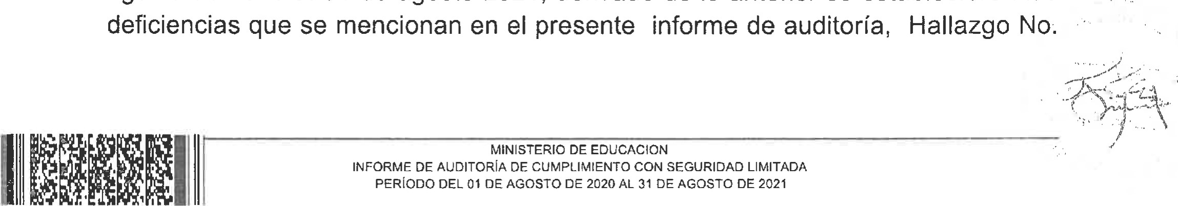deficiencias que se mencionan en el presente informe de auditoría, Hallazgo No.

1 Vulnerabilidad en la seguridad de Información en el Sistema Gestión Financiera y hallazgo No. 2 Limitaciones al alcance de la auditoría, relacionado al Cumplimiento a Leyes y Regulaciones Aplicables.

# AUTORIDADES DE LA ENTIDAD, DURANTE EL PERÍODO AUDITADO

El (Los) funcionario(s) y empleado(s) responsable(s) de las deficiencias encontradas, se incluyen en el desarrollo del (los) hallazgo(s) contenido(s) en el presente informe.

No. NOMBRE CARGO PERÍODO

1 CLAUDIA PATRICIA RUIZ CASASOLA DE ESTRADA MINISTRA DE EDUCACION 01/08/2020 - 31/08/2021

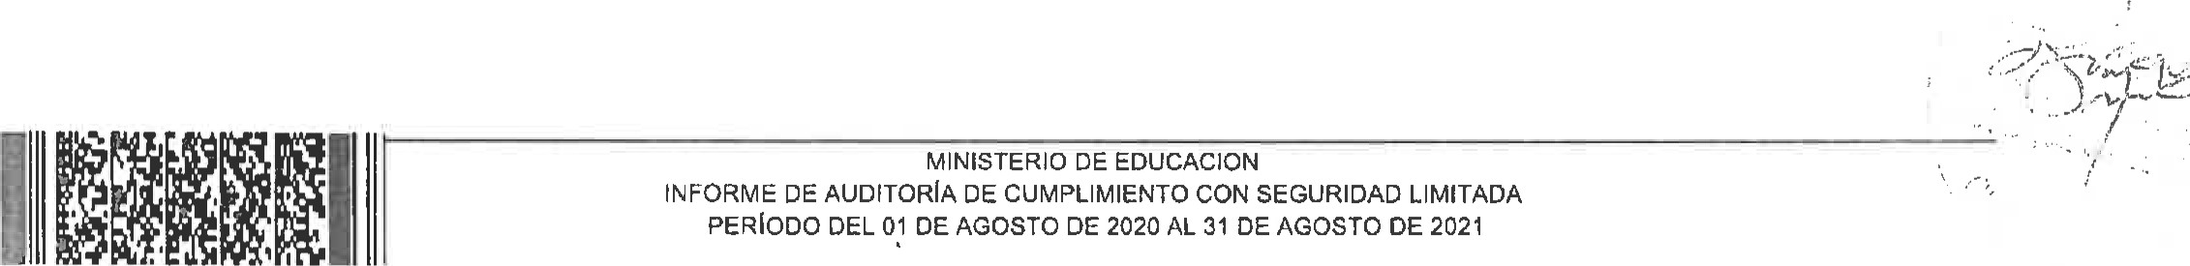OE OE

# EQUIPO DE AUDITORÍA ÁREA DE CUMPLIMIENTO

ÁREA DE CUMPLIMIENTO

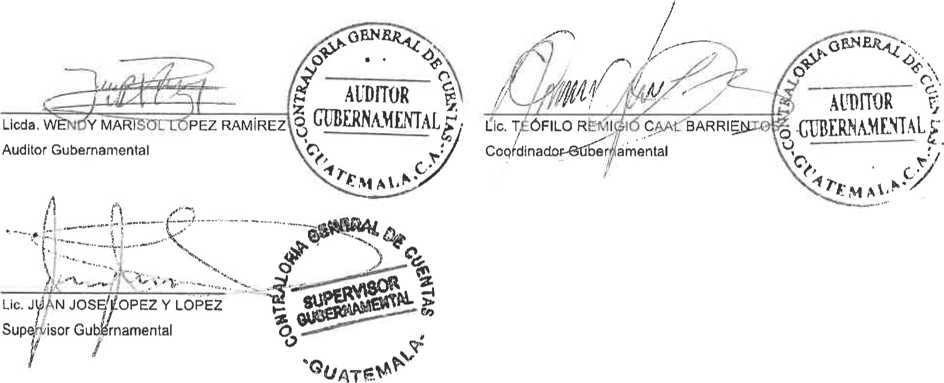Coq dinadopeúÉer amental

RAZÓN:

De conformidad con lo establecido en el Decreto No. 31-2002, del Congreso de la República, Ley Orgánica de la Contraloría General de Cuentas, artículo 29, los auditores gubernamentales nombrados son los responsables del contenido y efectos legales del presente informe, el Director y Subdirector únicamente firman en constancia de haber conocido el contenido del mismo.

INFORME CONOCIDO POR:

Msc. 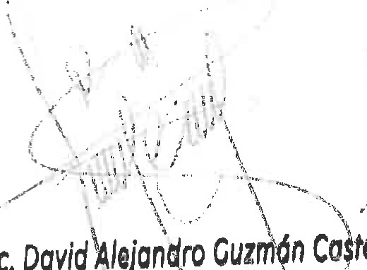David lejandro Guzmán cateltanos

Dlrecto\ de AUdltor\a äl Sector

Educaclón, &lenclàb Culturå y Depones

Contraloda Genèral de Cuentas



# ANEXOS





DIRECCIÓN DE AUDITORÍA AL SECTOR EDUCACIÓN, CIENCIA, CULTURA Y DEPORTES NOMBRAMIENTO DE AUDITORÍA DE CUMPLIMIENTO CON SEGURIDAD LIMITADA No. DAS-03-0024-2022

IIIII II Ill I IiII II[I II IIiI IIII I I I II

CIJA: 73503

2022-100-101-18-068

Guatemala, 02 de junio de 2022

Equipo de Auditoría

JUAN JOSE LOPEZ Y LOPEZ (Supervisor Gubernamental)

TEÓFILO REMIGIO CAAL BARRIENTOS (Coordinador Gubernamental) WENDY MARISOL LÓPEZ RAMÍREZ (Auditor Gubernamental)

En cumplimiento al articulo 232 de la Constitución Política de la República de Guatemala, artículos 21 4 literal y 7 del Decreto Número 31-2002, Ley Orgánica de la Contraloría General de Cuentas y sus Reformas y los artículos 18, literal c, 57, 58 Y 59 del Acuerdo Gubernativo Número 96-2019, Reglamento de ia Ley Orgánica de la Contraloría General de Cuentas, esta Dirección designa para que se constituya(n) en la entidad• MINISTERIO DE EDUCACION; para que practiquen auditoría de cumplimiento, con nivel de seguridad limitada

La auditoría de cumplimiento comprenderá la evaluación documental que soportan tos movimientos realizados en el Sistema de Gestión Financiera, por el usuario RCOTZOJAY, en la Dirección Departamental de Educación Guatemala Occidente, según providencia PROV-DAS-12-0005-2022, de conformidad con las leyes, reglamentos, acuerdos gubernativos y otras disposiciones aplicables. El alcance y el período lo definirá el equipo de auditoría de acuerdo a las circunstancias que se presenten en el desarrollo del trabajo.

Las acciones de fiscalización pueden extenderse a otras unidades ejecutoras, entidades públicas o privadas que hayan o estén administrando recursos del Estado, asimismo, a otros ejercicios fiscales, funcionarios. empleados de otras entidades públicas o privadas, cuando corresponda, siempre que se deriven de la presente auditoria.

Para el cumplimiento del presente nombramiento, deberán observar las Normas Internacionales de las Entidades Fiscalizadoras Superiores adaptadas a Guatemala -ISSAI.GT-, leyes, disposiciones vigentes aplicables a la entidad auditada; además la conducta del Equipo de Auditoría deberá apegarse a Fo contenido en Código de Ética de la Contraloría General de Cuentas y su Reglamento. Como mínimo deberá otorgar 7 días hábiles entre ta notificación de los halfazgos y su respectiva discusión con los responsables.

Los resultados de su actuación, los harán constar en papeles de trabajo, actas circunstanciadas e informe, dando a conocer las desviaciones determinadas en el área de cumplimien la Auditoría en mención es de: veinte (20) días, el cual puede variar se en el desarrollo del trabajo vo. Bo.

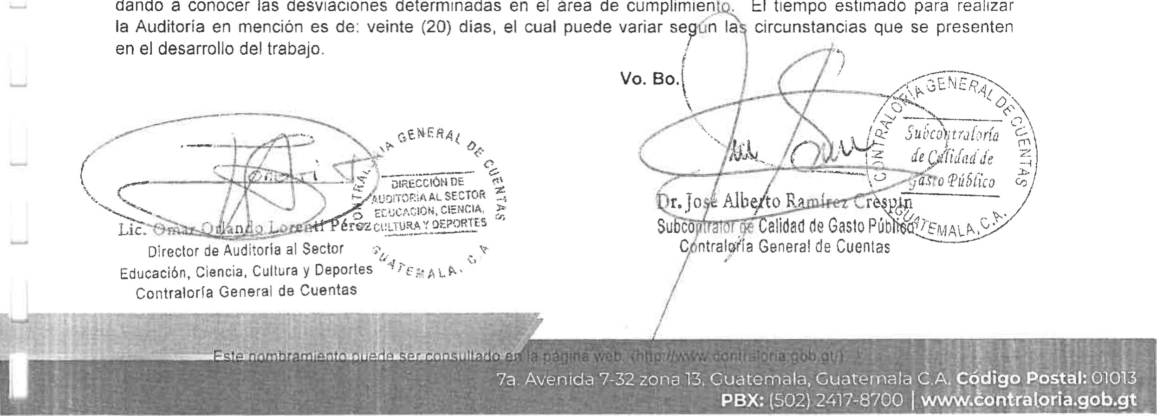

El

realizar



DECLARACIÓN ESPECiFICÄ DE INDEPENDENCIA

Yo JUAN JOSE LOPEZ Y LOPEZ en mi calidad de SUPERVISOR

DIRECCIÓN DE AUDITORÍA AL SîCTOR EDUCACIÓN, CIENCTÄ, CULTURA Y DEPORTES . Declaro que he sido nombrado para realizar auditoria en: MINISTERIO DE EDUCACTON, secún nombramiento DAS-03-0024-2022, de fecha 02/06/2022, en donde a mi leal saber y entender, no tengo intereses personales, comerciales, financieros o económicos directos o indirectos; conflictos de interés de cualquier índole, tampoco tengo compromiso de servicios trabajos o dependencia con dicha entidad,

Declaro que ningún miembro de mi familia en los grados de ley, desempeña cargo de autoridad superior ni tiene relación directa en el desempeño de mi traba j m SUPERVISOR GUBERNAMENTAL, en la entidad descrita anteriormente.

Me comprometo a informar oportunamente y por escrito cualquier impedimento o conflictžo de interés de tipo personal, profesional o contractual, sobre viniente a esta aecx a racl (í) n los que pueden ser: inhabilitación profesional, amistad íntima, enemistad, odio o resentiniento, litigios pendientes, razones religiosas, políticas e ideológi- u otras que afecten mi. independencia.

En el ejercicio de mis funciones COTIO SUPERVISOR GUBERNAMENTAL es posible gue tenga acceso a información sobre distintos aspectos de la entidad auditada y otras relacxones que, por lo general no están disponibles al público. Comprendo plenamente que poseer esta información requiere el más alto nivel de integridad y confidenciali dad, comprometiendorrže a no divulgarla ni utilizarla sin la debida autorización .

Hago constar que en todo momento me conduciré con responsabilidad, h o nest dad profesionalismo en el desarrollo de nis actos y no utilizaré la investidura otorgan, para requerir favores, beneficios personales o a favor de terceros; t ampoco a grupos a los que pertenezca.

Nota : Los datos que se consignen en la presente deberán ser verdaderos, caso contrario se deducirán las responsabilidades legales y administrativas correspondientes 

Lugar y Fecha Guatemala 02 de Junio de 2022







\

GEATEMAI_A. (LA.

DECLARACIÓN ESPEC±FICÄ DE INDEPENDENCIA

Yo TEÓFILO RîMIGTO CAAL BARRIENTOS en calidad de AUDITOR

DIRECCIÓN DE AUDITORÍA AL SECTOR 2DUCACIÓN, CIENCIA, CULTORA Y DEPORTES . que ae sido nombrado para realizar auditoria en: MINISTERIO DE EDUCACION, según nombram.ientc DAS-03-0024-2022/ de fecha 02/06/2022, en donde a mi leal saber y entender, no tengo intereses personales, comerciales, financieros o económicos directos o indirectos; conflictos de interés de cualquier índole, tampoco tengo compromisc de serv c i os , trabajos o dependencia con dicha entidad,

Declaro que n 1 ngún miembro de mi familia en los arados de ley, desempeña autoridad superior ni tiene relación directa en el desempeño de mi z r aba J o como ñCD_TTOR GUBERNAMENTAL, en la entidad descrita anteriormente .

Me comprometo a informar oportunamente y por escrito cualquier impedimento o conflicto de interés de tipo personal, profesional o contractual, sobreviniente a esta decl arac Ión, los que pueden ser: inhabilitación profesional, amistad íntima, enemistad, ûdl o resentimiento, litigios pendientes, razones religiosas, políticas e ideológicas u otras que afecten mi independenc*a.

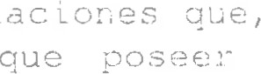En el ejercicio de mis funciones como AUDITOR GUBERNAMENTAL es posible tžnga a información sobre distintos aspectos de La entidad auditada y otras relac lo general no están disponibles al público . Comprendo plenamente información requiere el más alto nivel de integridad y confidencialidad, compromet _iendame, a no divulgarla ni utilizarla sin La debida autorización.

Hago constar que en todo momento me conduciré con responsabilidad, honesti dad v profesionalismo en el desarrollo de mis actos y no utilizaré la investidura que me otorgan, para requerir favores, beneficios personales o a favor de terceros, tarnocco a grupos a los que pertenezca.

Nata: Los datos que se consignen en la presente deberán ser verdaderos, caso cor, t. r a r -x o se deducirán las responsabilidades lega Les y administrativas correspondientes 

Lugar y Fecha Guatemala, 02 de Junio de 2022



|  |  |  |
| --- | --- | --- |
| 13.  Guatemala,  Gu  ate  mala!  PBX:  (502)  Q4  17-8  7ðo  I |  |  |
| Codigo |  |

GUATEMALA. LIA.

DECLARACIÓN ESPECÍFICA DE INDEPENDENCIA

Yo WENDY MARISOL LÓPEZ RAMÍREZ en mi calidad de AUDITOR GUBERNAMENTAL de 

DIRECCIÓN DE AUDITORÍA AL SECTOR EDUCACIÓN, CIENCïA, CULTURA Y DEPORTES . Deo taro



E ido nombrado para realizar auditoria en: MINISTERIO DE EDUCACION, se aún nombrami o DAS-03-OC24-2022, de fecha 02/06/2022, en donde a mi leal saber y entenaer, no tengo intereses personales, comerciales, financieros o económicos directos o -L r;d urectos ,• conflictos de interés de cualquier índole, tamooco tengo compromiso de servi i trabajos o dependencia con dicha entidad,

Declaro que ningún miembro de mi familia en los grados de ley, desempeña cargo de autoridad superior ni tiene relación directa en el desempeño de mi trabajo como AUDITOR GUBERNAMENTAL, en la entidad descrita anteriormente.

Me comprometo a informar oportunamente y por escrito cualquier impedimento o conf 11 cto cle interés de tipo personal, orofesional o contractual, sobrevinient-e a esta decl arac i En, los que pueden ser: inhabilitación profesional, amistad Intima, enemistad, resentimiento, litigi os pendientes, razones religiosas, políticas e ideológicas I a s que afecten mi independencia .

En el ejercicio de mis funciones como AUDITOR GUBERNAMENTAL es posible que tenga acceso a información sobre distintos aspectos de la entidad auditada y otras relaciones que, 730 r lo general no están disponibles al público. Comprendo plenamente que  esta información requiere el más alto nivel de integridad y confidencialidad, comorometjer.ciome a no divulgarla ni utilizarla sin la debida autorización.

Hago constar que en todo momento me conduciré con responsabil i dad, profesionalismo en el desarrollo de mis actos y no utilizaré la investidura otorgan, para requerir favores beneficios personales o a favor de te r ceree grupos a los que pertenezca.

Nota: Los datos que se consignen en la presente deberán ser verdaderos, caso contrarxc deducirán las responsabilidades legales y administrativas correspondientes 

Lugar Y Fecha Guatemala 02 de Junio de 2022

### f )

 7a. Avenida 7-32 zona 13. Cuaternalâ,Guatennà'ai è.Ãl ¿dige $

24117£700 1 WWW.#ontraioåà.åob.



c€Jc 

GlGeneral #ATEMALA,CA.de s.

DAS-03-CCC-CILB-OFICIO-REVINFCD- 0012-2022

Guatemala, 16 de noviembre de 2022.

Licenciado

David Alejandro Guzmán Castellanos

Subdirector de Auditoría al Sector Educación, Ciencia, Cultura y Deportes Contraloría General de Cuentas

Su Despacho

Licenciado Guzmán Castellanos:

En cumplimiento a/ nombramiento interno No. DAS-03-011-2022, de fecha 30 de junio de 2022, emitido por el Subdirector con e/ visto bueno del Director, ambos de/ Sector de Auditoría de Educación, Ciencia, Cultura y Deportes, en el que se me designó para que lleve a cabo labores de Control de Calidad, relacionadas con las Auditorías de Cumplimiento con Seguridad Limitada.

Se procedió a revisar que el equipo de auditoría realizara las correcciones requeridas por la Dirección al Informe de Auditoría, derivado de/ Nombramiento DAS-03-0024-2022, de fecha 02 de junio de 2022, emitido por e/ Director de Auditoría al Sector Educación, Ciencia, Cultura y Deportes, con e/ visto bueno del Subcontralor de Gasto Público, para realizar Auditoría de Cumplimiento con Seguridad Limitada, identificada con e/ CIJA 73503, al Ministerio de Educación. La auditoría está a cargo de los licenciados (as): Teófilo Remigio Caa/ Barrientos, Coordinador Gubernamental y Juan José López y López, Supervisor Gubernamental.

Se traslada para los efectos procedentes.

El contenido del Informe de Auditoría es responsabilidad del Equipo de Auditoría, de conformidad con el Decreto Número 31-2002, del Congreso de la República, Ley Orgánica de la Contraloría Genera/ de Cuentas y sus reformas, artículo 29 Independencia y Acuerdo Gubernativo No. 96-2019 y sus reformas, del Presidente de la República, Reglamento de la Ley Orgánica de [a Contraloría General de Cuentas, artículos 57 Independencia del Auditor Gubernamental y 59 Responsabilidad del Auditor Gubernamental.

Atentamente,

Licda. Ceciliahl ånà Lemus Barrientos

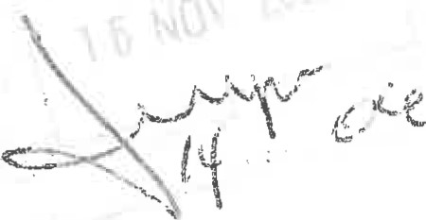Conmsiónž<n de Calidad a! Sector

c.c. Archivo Educación, Cieçcia, Cultura y deportes

Contraloría General de Cuentas

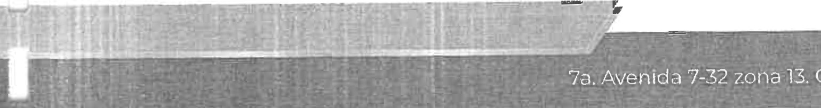Avenida 7-32 zona 13. Cuåtemalajcuatetnala

PBX: (502) 2417-8900

coc



IMPLEMENTACIÓN DE RECOMENDACIONES

DIRECCIÓN DE AUDITORíA AL SECTOR EDUCACIÓN, CIENCIA, CULTURA Y DEPORTES 'Nombre de la Entidad MINISTERIO DE EDUCACION

\Nombre de Cuentadancia 2022-100-101-18-068 MINISTERIO DE EDUCACION Tipo de Auditoría IAUDITORIA DE CUMPLIMIENTO CON SEGURIDAD LIMITADA

'Nombramiento IDAS-03-0024-2022

Periodo Auditado 01108/2020 -31 /08/2021

{Auditor Gubernamental ŽLic. TEÓFILO REMIGIO CAAL BARRIENTOS y Licda. WENDY MARISOL LÓPEZ RAMÍREZ Auditor Independiente

Supervisor _\Lic. JUAN JOSE LOPEZ Y LOPEZ

Hallazgos relacionados con el cumpiimiento de leyes y regulaciones aplicables

Área de cumplimiento

Hallazgo No. 1

Vulnerabilidad en ia seguridad de información en el Sistema de Gestión Financiera

Condición

En el Ministerio de Educación, Unidad Ejecutora 326 Dirección Departamental de Educación Guatemala Occidente, clase 11000 Ingresos no Tributarios9 rubro 11990 Otros Ingresos No Tributarios, auxiliar 07 Operación Escuelaî se determinó que en el ejercicio fiscal 2020, en el Departamento Financiero se utilizó el usuario RCOTZOJAY para el registro de 20 Recibos de Ingresos Varios, Forma 63-A2, por un total de Q23, 786.00 en el Sistema de Gestión Financiera; posterior a la fecha efectiva de baja del colaborador responsable de dicho usuario, la cual fue a partir del 01 de noviembre de 2020, tal como se detalla a continuación:

Documentos registrados en el Sistema de Gestión Financiera por medio del usuario RCOTZOJAY posterior al 01 de noviembre de 2020.

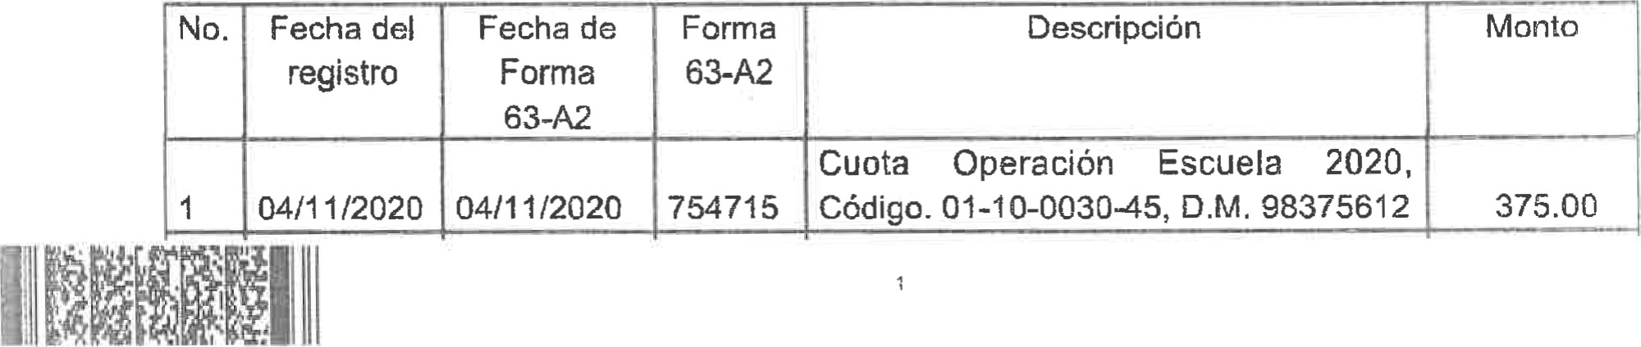

(Cifras

en

quetzales)

### cargo

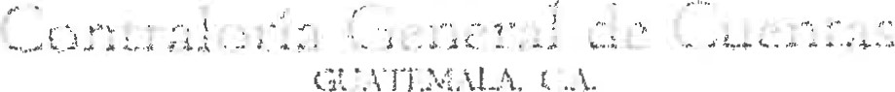

|  |  |  |  |  |  |  |
| --- | --- | --- | --- | --- | --- | --- |
| 2 | 04/1 1/2020 | 04/11/2020 | 754716 | Cuota  Código. | Operación Escuela 2020,  O.M. 98375613 | 348,00 |
| 3 | 04/1 1/2020 | 04/1 112020 | 754717 | Cuota  Código. | Operación Escuela 2020,  01-08-067242, O.M. 55923260 | 16.00 |
| 4 | 05/1 1/2020 | 05/11/2020 | 754718 | Cuota  Código. | Operación Escuela 2020, 01-08-026542, D.M. 64231736 | 18.00 |
| 5 | 05/1 1/2020 | 05/1 1/2020 | 754719 | Cuota  Código. | Operación Escuela 2020, 01-08-026843, D.M. 64231737 | 56.00 |
| 6 | 05/11/2020 | 05/11/2020 | 754720 | Cuota  Código. | Operación Escuela 2020, 01-08-026646, D M . 64231738 | 63,00 |
| 7 | 05/11/2020 | 05/11/2020 | 754721 | Cuota Operación Escuela 2020, Código. 01-08-026746, O.M. 64231739 | | 39.00 |
| 8 | 05/11/2020 | 05/11/2020 | 754722 | Cuota Operación Escuela 2020,  Código. 01-10-0181-42, 0'1-10-0182-43,  D.M. 155302443 | | 218.00 |
| 9 | 05/11 | 05/1 1/2020 | 754723 | Cuota Operación Escuela 2020, Código. 01-08-078742, D.M. 65151043 | | 183.00 |
| 10 | 05/11/2020 | 05/11/2020 | 754724 | Cuota Operación Escuela 2020,  Código. 01-08-4150-42, 01-084236-43,  01-08447145, D.M. 90818987 | | 391 .oo |
| 11 | 05/11/2020 | 05/11 | 754725 | Cuota Operación Escuela 2020,  Código. 01-08-6765-42, 01-08-6766-43,  01-08-036645, O.M. 74759095 | | 342.00 |
| 12 | 05/1112020 | 05/11/2020 | 754726 | Cuota Operación Escuela 2020,  Código. 01-08-6765-42, 01-08-6766-43,  01-08-036645, D.M. 74759095 | | 3.00 |
| 13 | 05/11/2020 | 05/11 | 754727 | Cuota Operación Escuela 2020, Código. 01-08-676542, 01-08-6766-43,  01-08-036645, D M. 1818741569 | | 303.00 |
| 14 | 05/11/2020 | 05/11/2020 | 754728 | Cuota Operación Escuela 2020, Código. 01-08-6765-42, 01-08-0366,  D M. 09780507 | |  |
| 15 | 1 1/11/2020 | 11/11/2020 | 754729 | Cuota Operación Escuela 2020, Código. 00-07-065445, DsM. 76563443 | | 363.00 |
| 16 | 1 1/11/2020 | 11/11/2020 | 754730 | Cuota Operación Escueta 2020, Código. 00-07-017746, D.M. 83563444 | | 351 .oo |
| 17 | 1 2/11/2020 | 12/11/2020 | 754731 | Cuota Operación Escuela 2020, Código. 01-08-0471-42, 08-047143,  01-08-047345, O.M. 95377868 | | 207.00 |
| 18 | 17/11/2020 | 1 7/1112020 | 754732 | Cuota Operación Escuela 2020, Código. 00-07-064045, D M. 95612024 | | 2,727.oo |
| 19 | 25/11/2020 | 25/11/2020 | 754734 | Cuota Operación Escuela 2020, Código. 01-10-009245, O.M. 65815368 | | 2,763.oo |





|  |  |  |  |  |  |
| --- | --- | --- | --- | --- | --- |
| 20 | 30/1 1/2020 | 01/12/2020 | 754735 | Reconocimiento de depósitos no identificados durante ia recaudación de cuotas operación escuela 2020 en la cuenta No. 3445406968. Según acta No. DF-081Q020. | 15,012.oo |
| TOTAL | | |  |  | 23,78ô.OO |

Fuente: Oficio No. 367-2022 REF. DDEGO/HP/avm del 24 de junio de 2022.

Recomendación

La Ministra de Educación, debe girar instrucciones al Director Ejecutivo IV, quien funge como Director Departamental de Educación, para que realice las gestiones pertinentes para la desactivación de los usuarios en el Sistema de Gestión Financiera, de forma oportuna tal como lo establece la normativa legal vigente.

El Director Ejecutivo IV, quien funge como Director Departamental de Educación, debe girar instrucciones al Profesional III, quien funge como Jefe dea Departamento Financiero y éste a su vez, al Profesional III, quien funge como Coordinador de Operaciones de Caja y al Asistente Profesional l, quien funge como Asistente de Análisis Documental, para que se apliquen los controles pertinentes para garantizar la fiabilidad y transparencia de la información registrada en el Sistema de Gestión Financiera del Departamento Financiero.



Hallazgo No. 2

Limitaciones al alcance de la auditoría

Condición

En el Ministerio de Educación, Unidad Ejecutora 326 Dirección Departamental de Educación Guatemala Occidente, al momento de revisar los registros realizados con el usuario RCOTZOJAY en el Sistema de Gestión Financiera; posterior a la fecha efectiva de baja del colaborador responsable de dicho usuario, así como las funciones que debió realizar como Asistente de Análisis Documental, en el Departamento Financiero; el Equipo de Auditoría no pudo constatar que dichos movimientos estuvieran reflejados en los Libros de Bancos, derivado que no se

 3



realizaron las conciliaciones bancarias de algunos meses del Ejercicio Fiscal 2020, de las cuentas bancarias administradas en dicho Departamento, en los meses que se detallan a continuación:

Conciliaciones Bancarias no realizadas

Ejercicio Fiscal 2020

|  |  |  |
| --- | --- | --- |
| Banco | No. de Cuenta Bancaria | Meses sin realización de  Conciliaciones Bancarias |
| Banco de Desarrollo Rural, S.A. | 3616001154 | Octubre, noviembre diciembre |
| Banco de Desarrollo Rural, S.A. | 3445406968 | Agosto, septiembre, octubrp, noviembre y diciembre |

Fuente: Oficio No. 146-2022 REF. DDEGO/HP/cm del 01 de julio de 2022, Libro de bancos Registros Noe 1.2 33544 folios del 1198 1199, L2 51491 folios del 1202 a} 1249 y 1.2 25878 folios del 1147 1152.

Recomendación

El Director Ejecutivo IV, quien funge como Director Departamental de Educación, debe girar instrucciones a la Profesional III, quien funge como Jefe del Departamento Financiero y éste a su vez a la Asistente Profesional l, quien funge como Coordinador de Análisis Documental y al Asistente Profesional l, quien funge como Asistente de Análisis Documental, pera que se realicen las conciliaciones bancarias de forma oportuna, tal como lo establece la normativa legal vigente.



Nota: El incumplimiento a estas recomendaciones serán motivo de sanción económlca, según el artículo 39 numeral 2 del Decreto No. 31-2002, Ley Orgánica de la Contraloría General de Cuentas.

Fecha: Guatemala, 12 de enero de 2023



### cGc







fìÅiSTERt0

DESPACH()